C++

C++基础知识

C++就是由C语言发展来的，任何合法的C程序都是合法的C++程序，C++编译器可以编译C语言，简单来说，C++兼容C语言。

C++的编译过程和C语言相同，先把.c/.cpp文件也就是源代码（高级语言）预处理，变成预处理文件；再经过编译变成汇编代码（汇编语言）；再经过汇编变成机器码（例如0001这样的高低电平，即变成计算机能够直接看懂的二进制语言）（产生的文件叫目标文件），再链接成可执行文件.out/.exe。

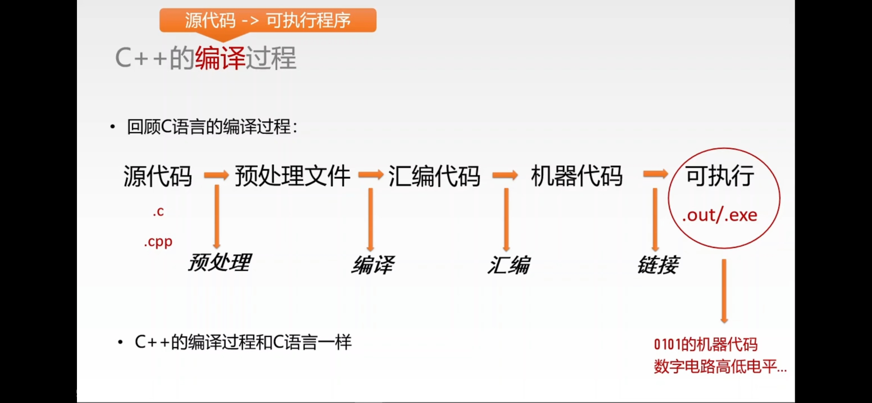

C++输入输出

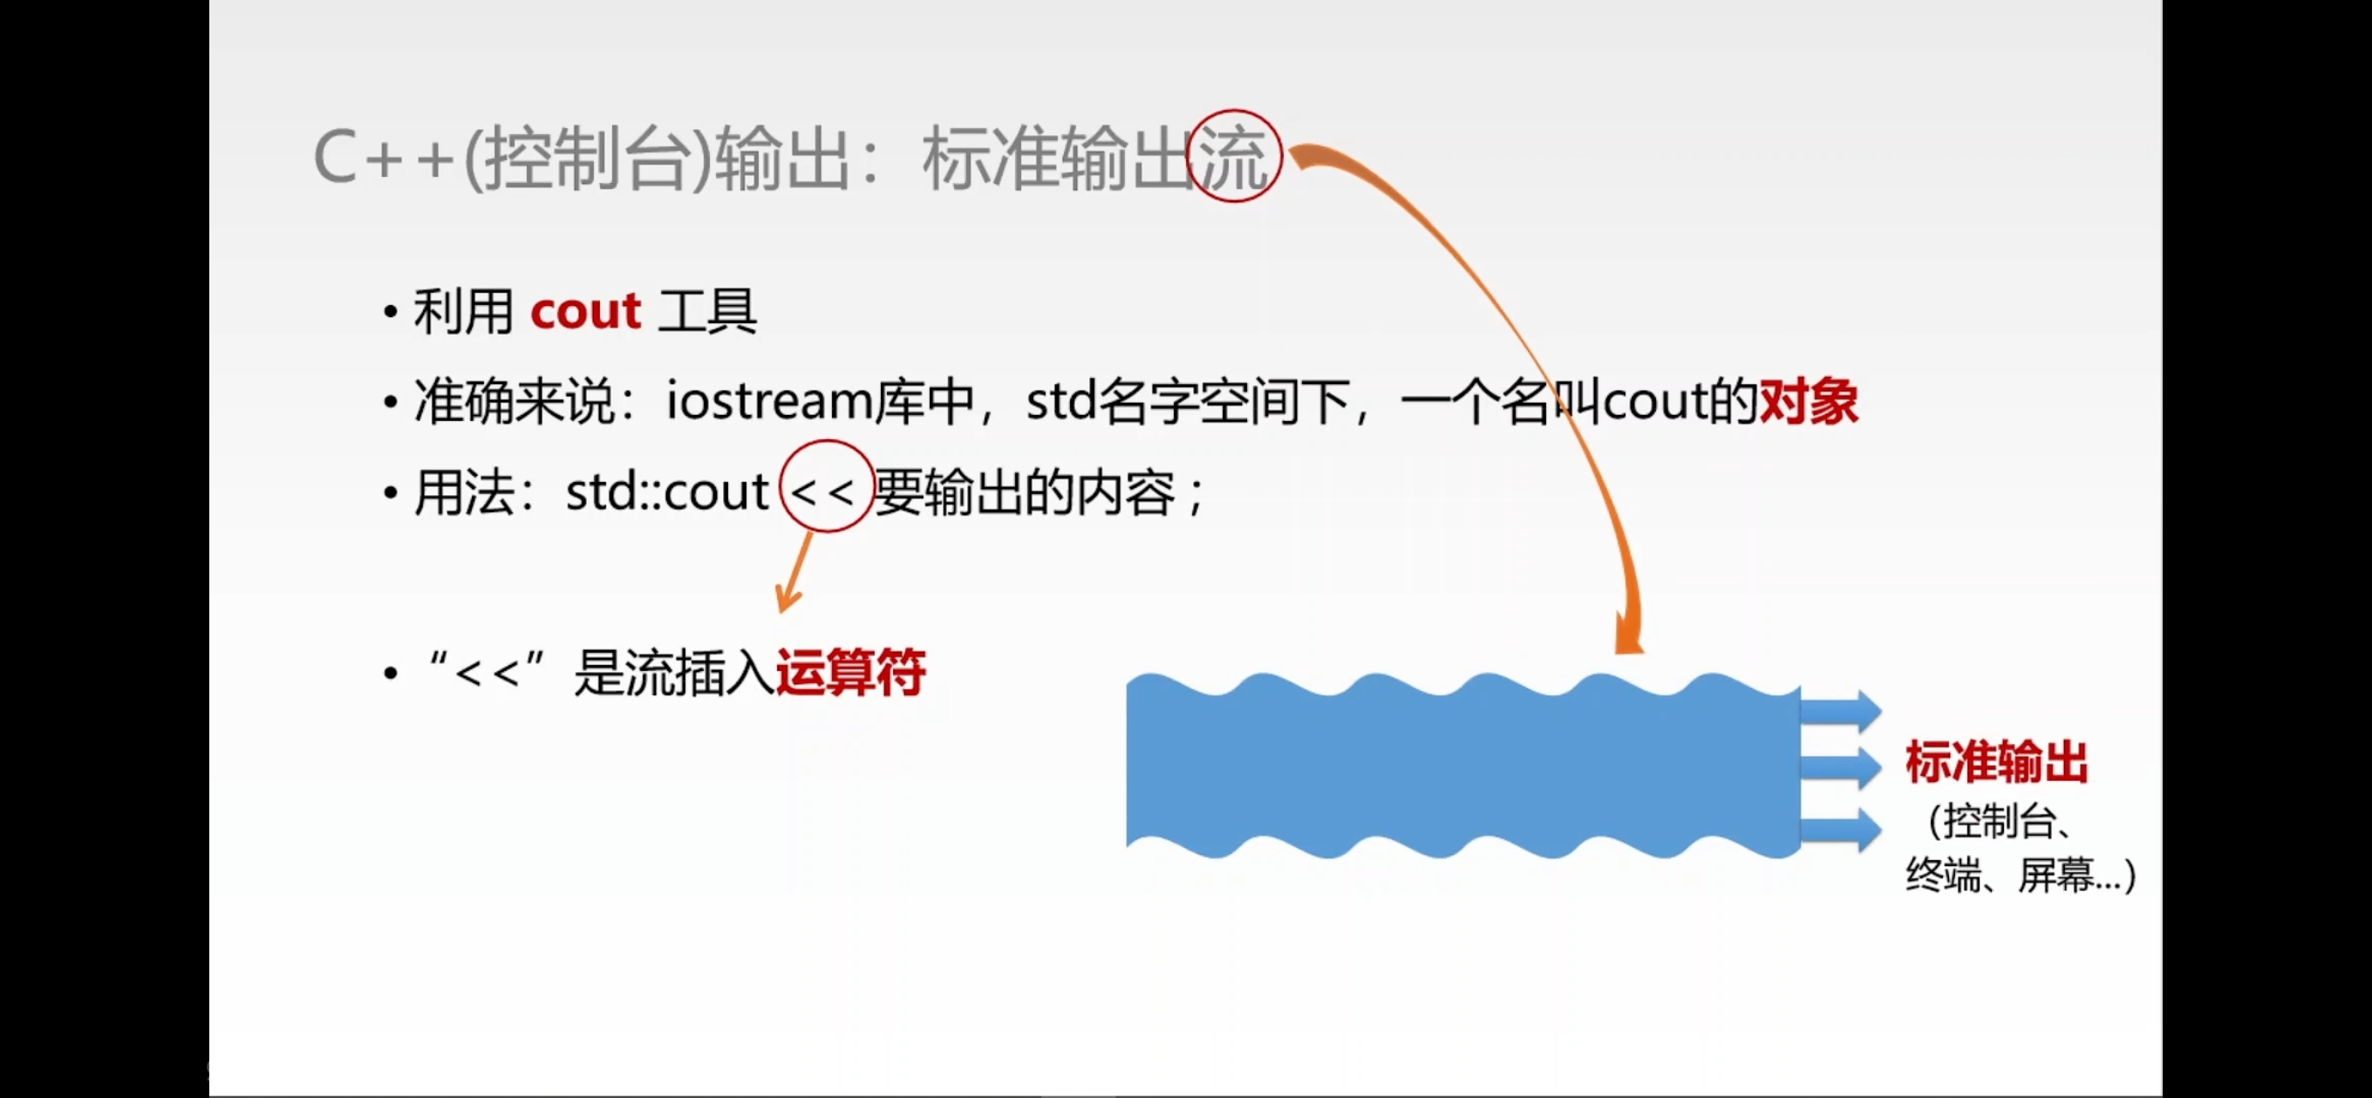

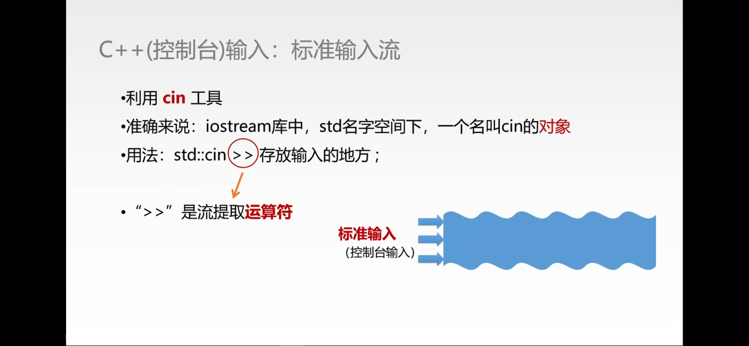

名字空间的概念

名字空间的作用是，使用名字空间区分同名符号，避免同名歧义。

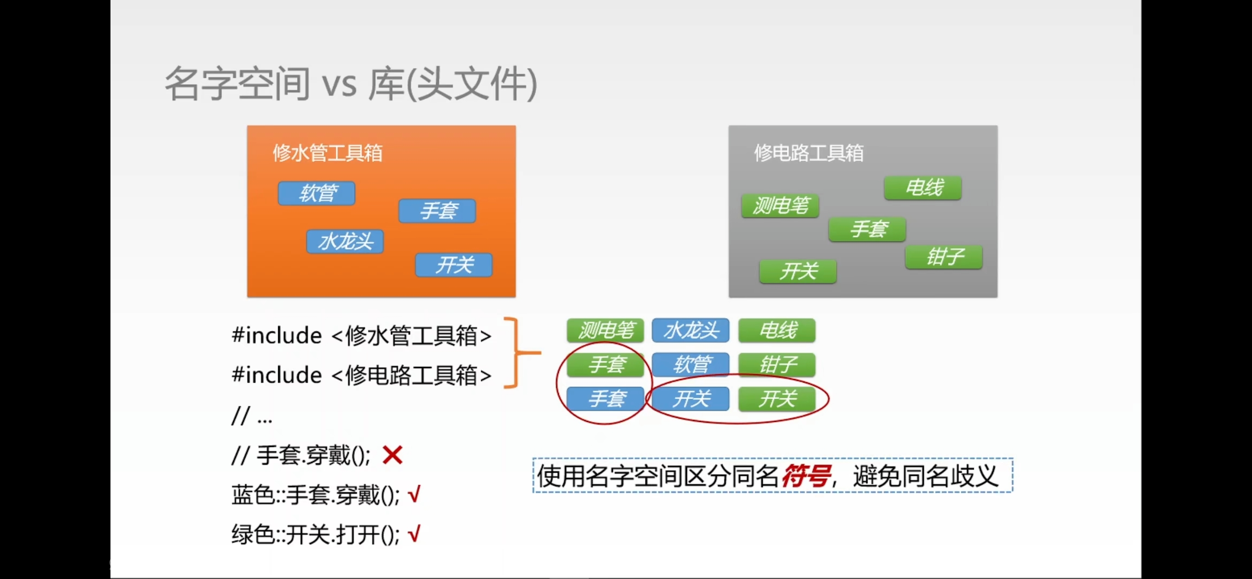

字符串类string和using关键字

C语言中字符串用char[]数组储存，而C++定义了一个类来储存字符串，类的名字叫做string。

endl是iostream库、std::名字空间下的一个符号，作用等同于\n（end line缩写 译为换行）

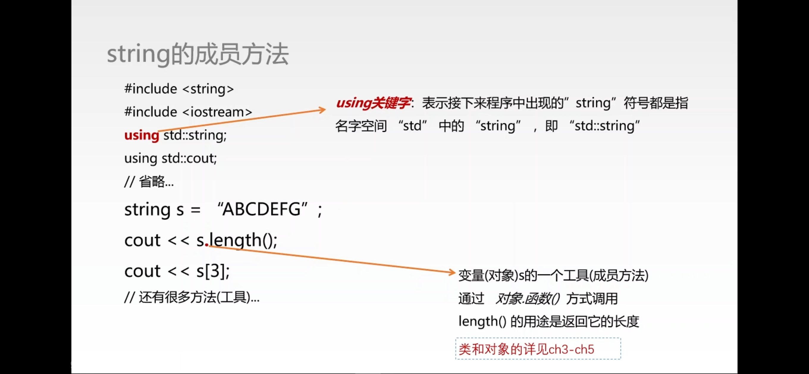

bool类型

布尔类型，C++基础的数据类型

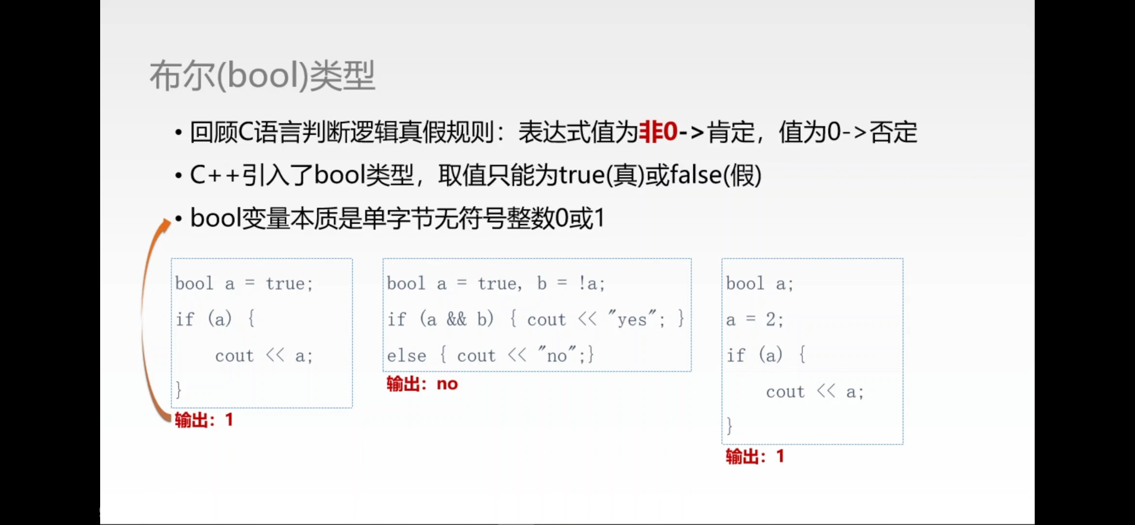

函数基础

调用(call) 函数(function)

函数的目的是，将重复发生的过程进行统一描述，**实现代码复用与解耦**。

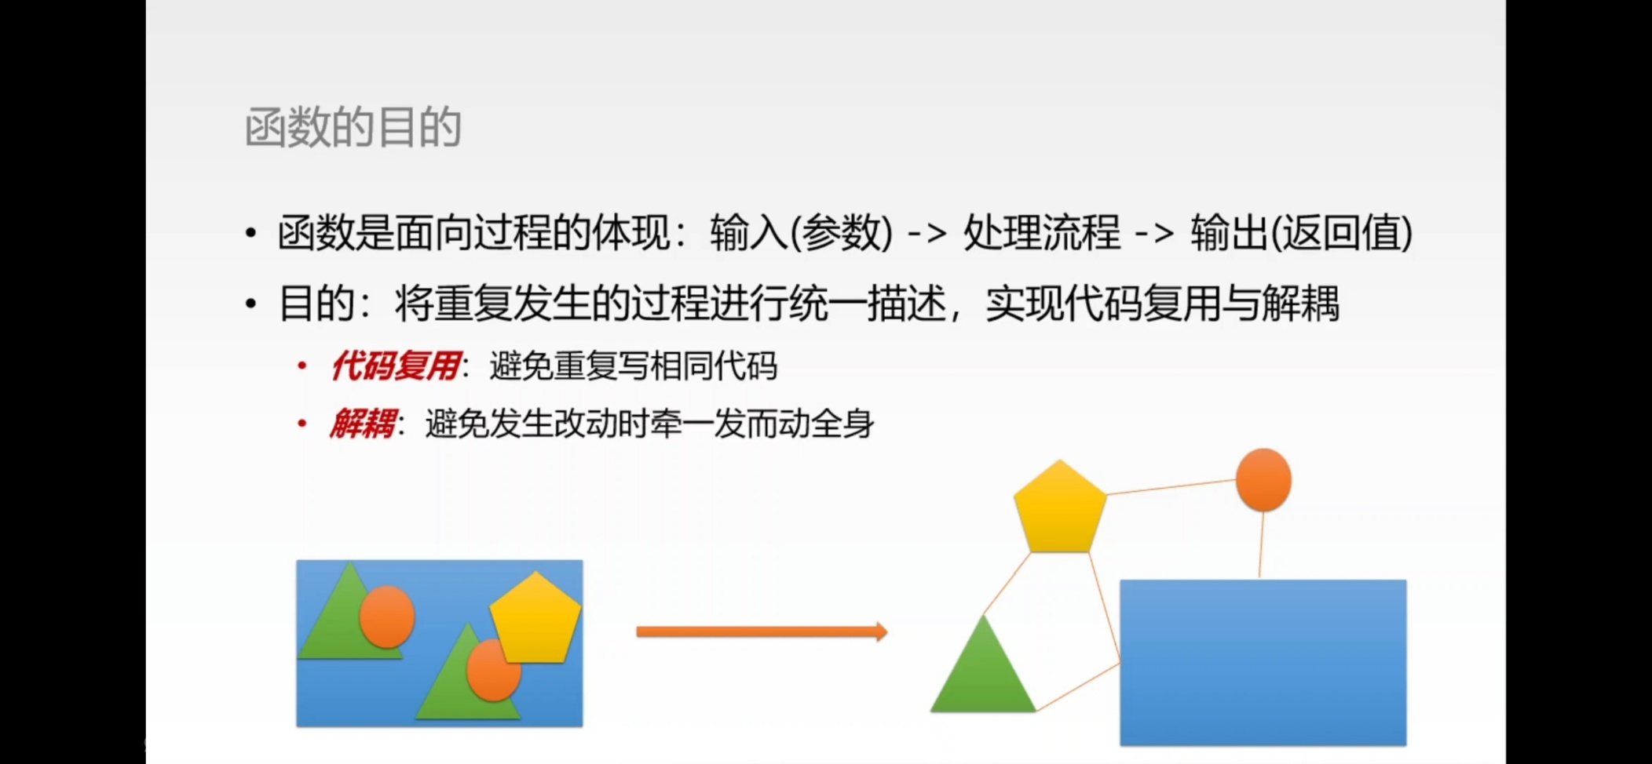

函数只能定义一次，但可以声明无数次。函数的声明用于解决编译顺序、多文件协作、分离编译三大问题，声明是模块化的基础。

-函数的定义明确了：1.接收什么参数。2.返回什么值。3.具体进行什么操作。

-函数的声明明确了：1.接收什么参数。2.返回什么类型的值。

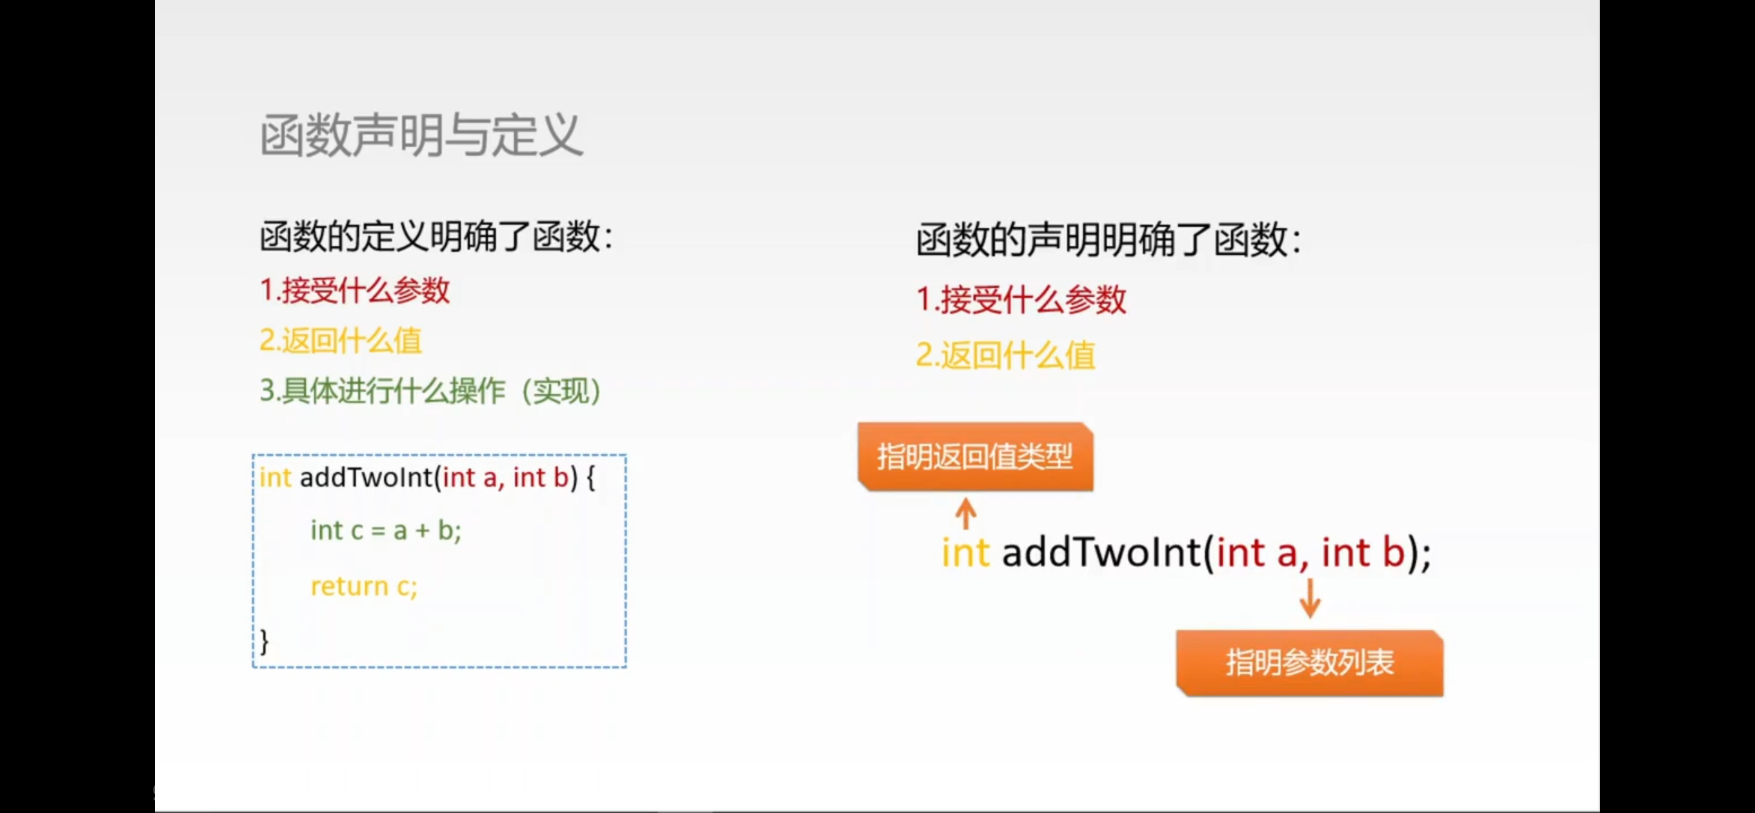

-值传参：函数用于接收参数的局部变量是形参。**形参是实参的拷贝**，修改形参无法改变实参。

-指针传参：指针变量储存内存地址，即指针变量本身的值是一个地址（大小与指向的数据类型无关 32位-4字节 64位-8字节）。减少了内存拷贝，提高效率；相比值传参，又能够实现实参修改。

——值传参与指针传参本质相同，都是对实参的拷贝：值传参拷贝的数据内存大小不确定，指针传参拷贝的数据永远是一个地址，大小固定。

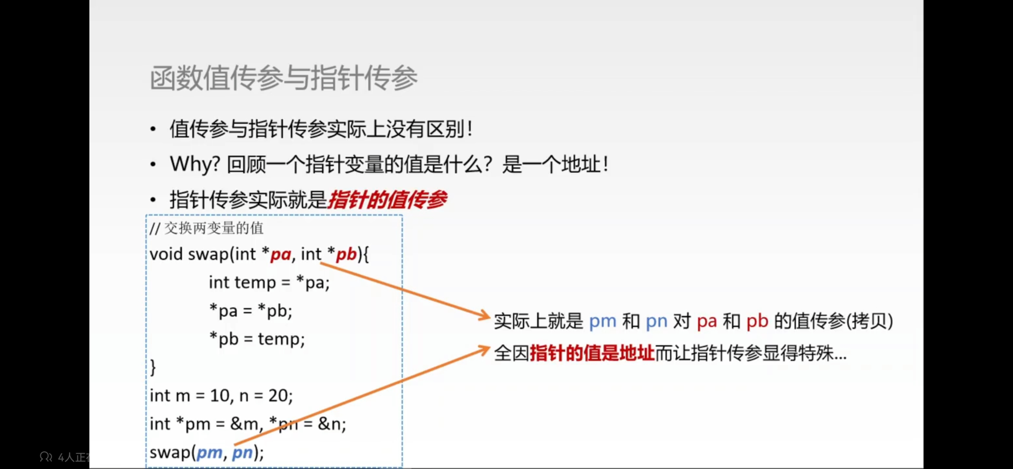

函数的默认值(default)

函数没传实参时，用默认值代替；必须在函数声明中声明默认值，默认值必须在形参列表的**最后**面。

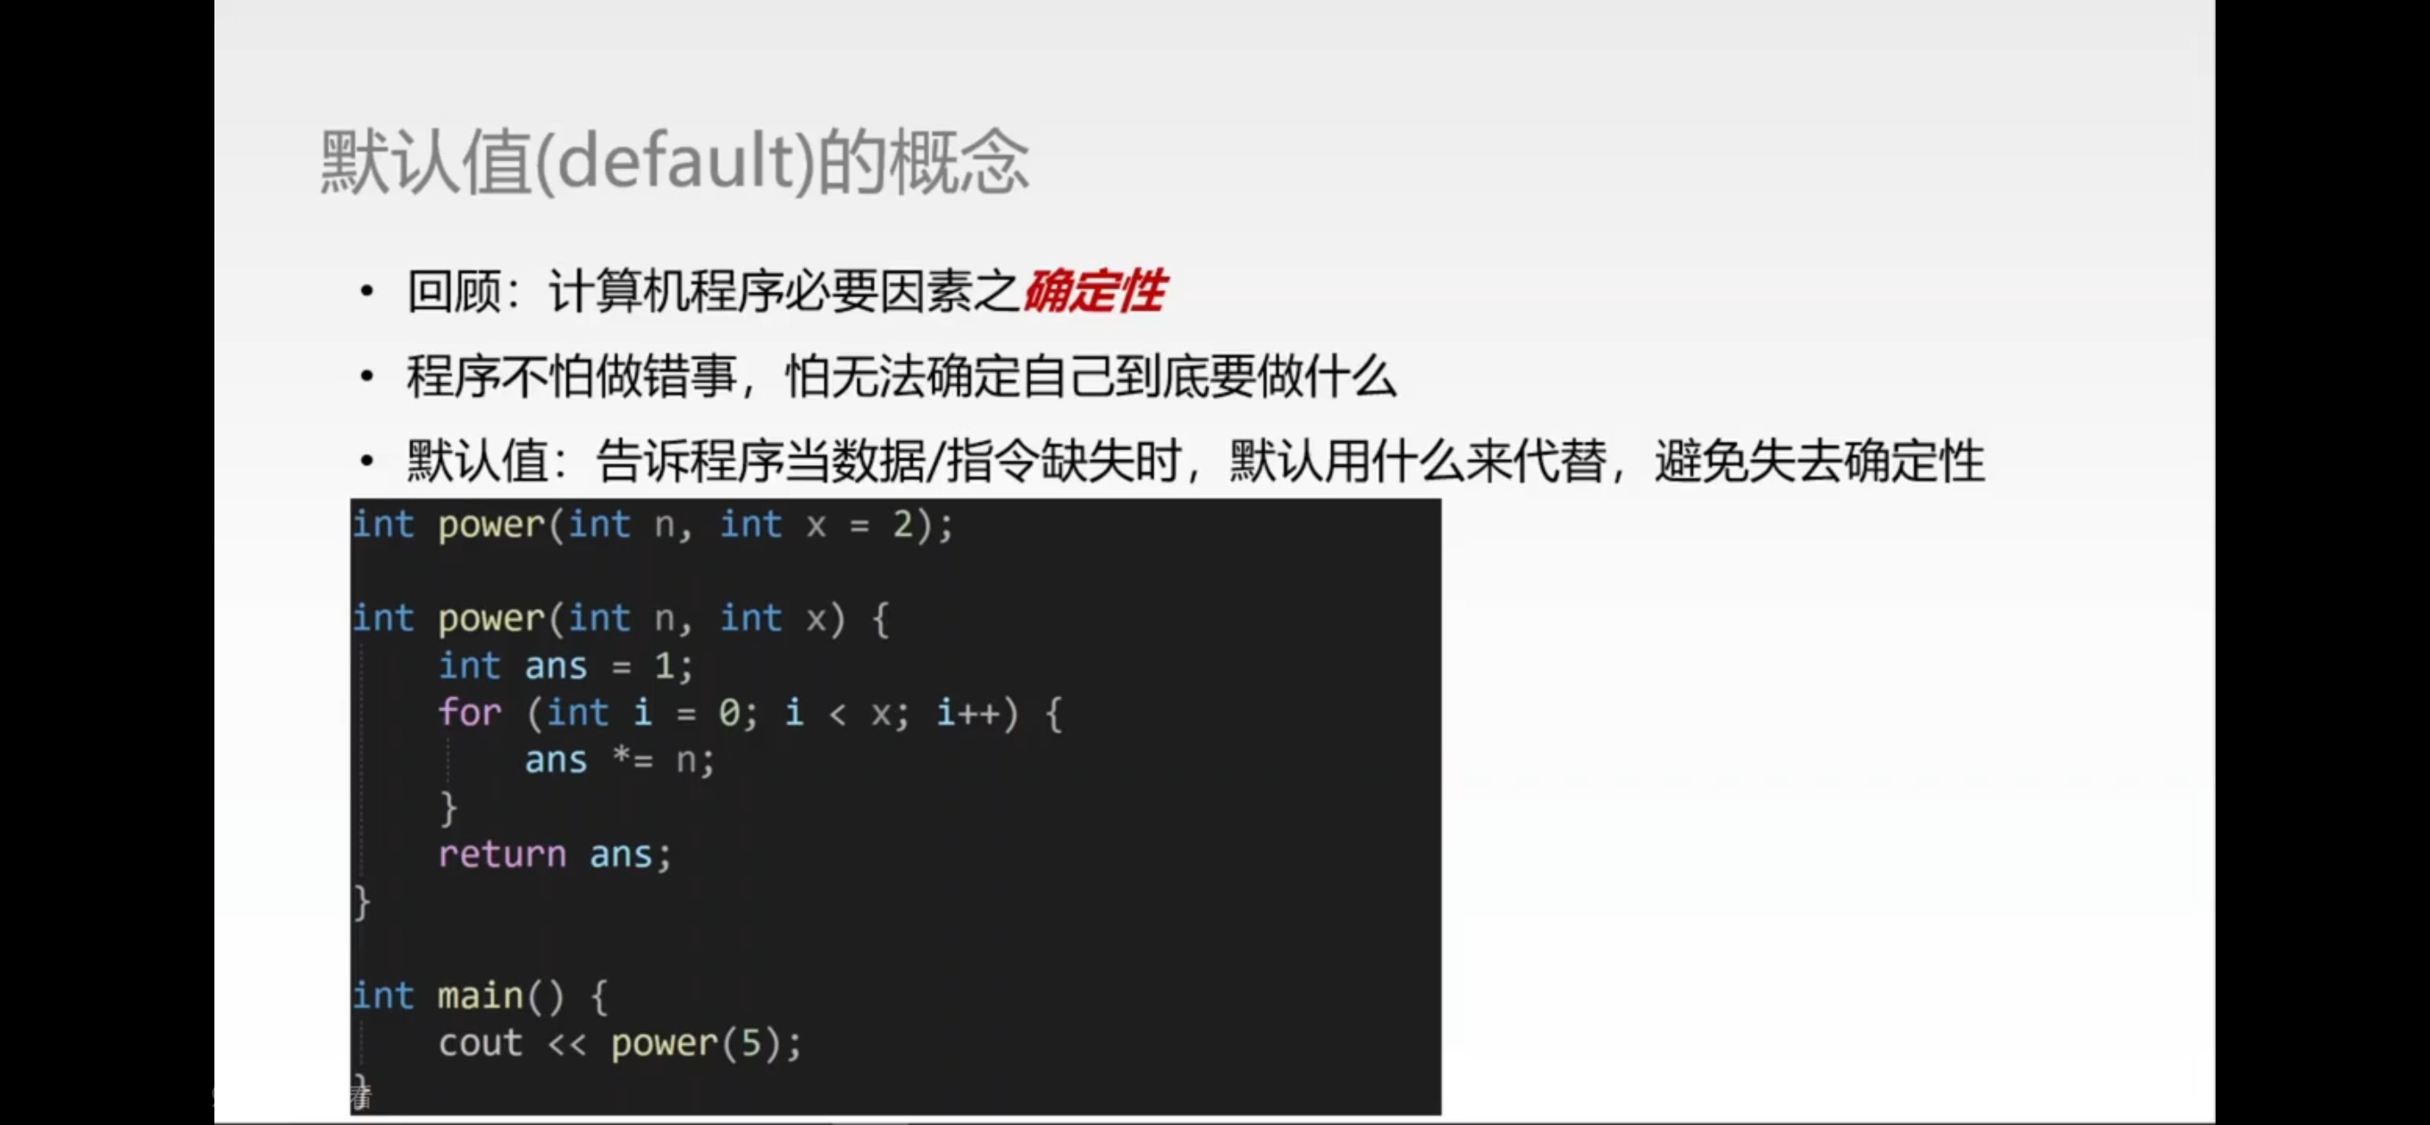

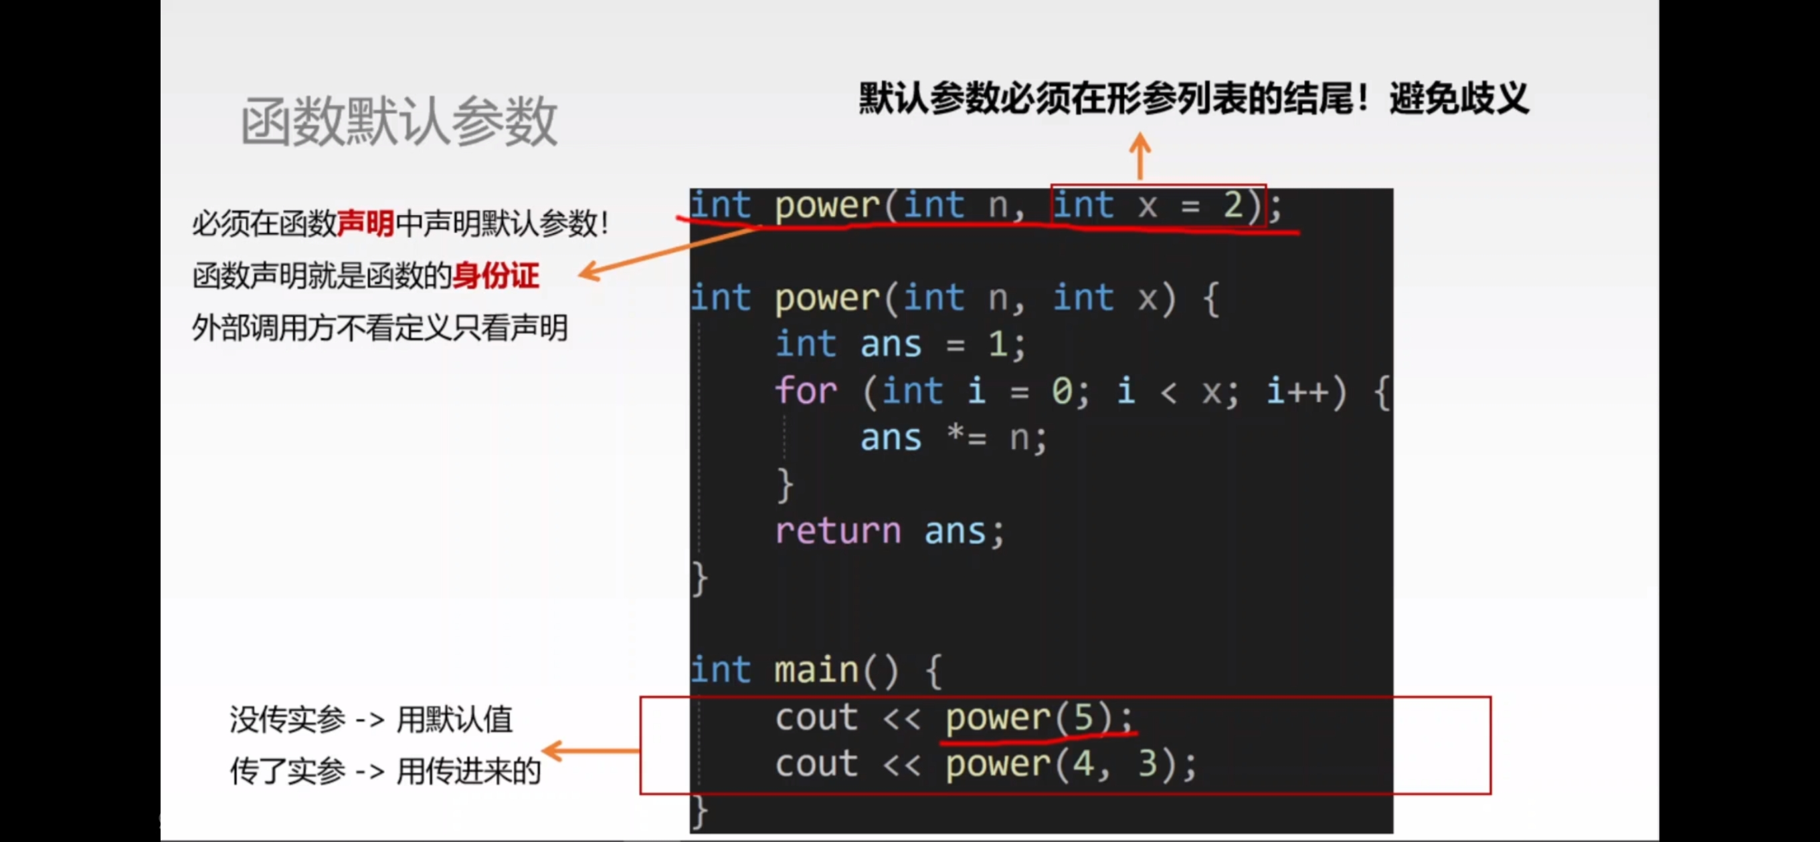

引用(特指左值引用)

引用就是给变量多起一个名字(起别名)，举个例子，int& b = a;

b是a的别名，“int&”相当于一种数据类型——整形引用。

但不同于创建新变量和新指针，b没有创建新的内存空间，而仅仅作为a的“新名字”（作为一个变量名），二者映射为同一内存地址。

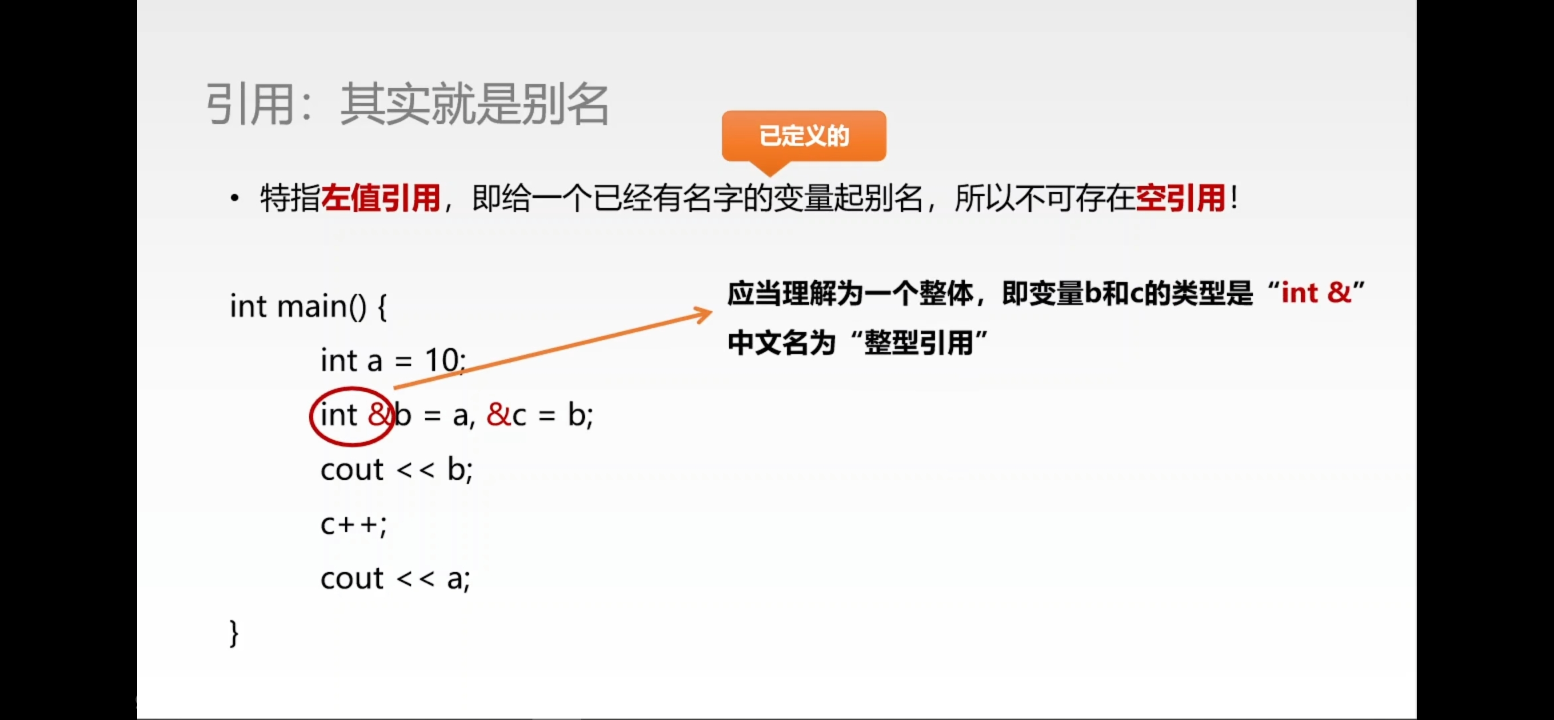

-引用传参：相比于指针传参，避免了解引用符*的使用，无需考虑*符号优先级的问题。

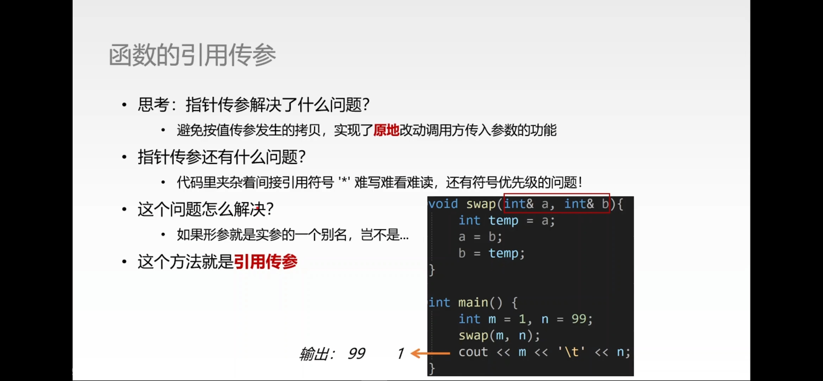

&符号两种使用方法的区分：

-(类型＆) 变量名，是定义一个该类型的引用。

-(＆变量) 是对变量取地址，得到一个指针。

注：

除函数形参外，其他引用定义时必须赋初值。

函数重载(overload)

为了解决，同一套操作，函数形参的类型（或数量）不同，需要编写不同函数的问题，C++允许多个同名函数存在，这就是函数重载。

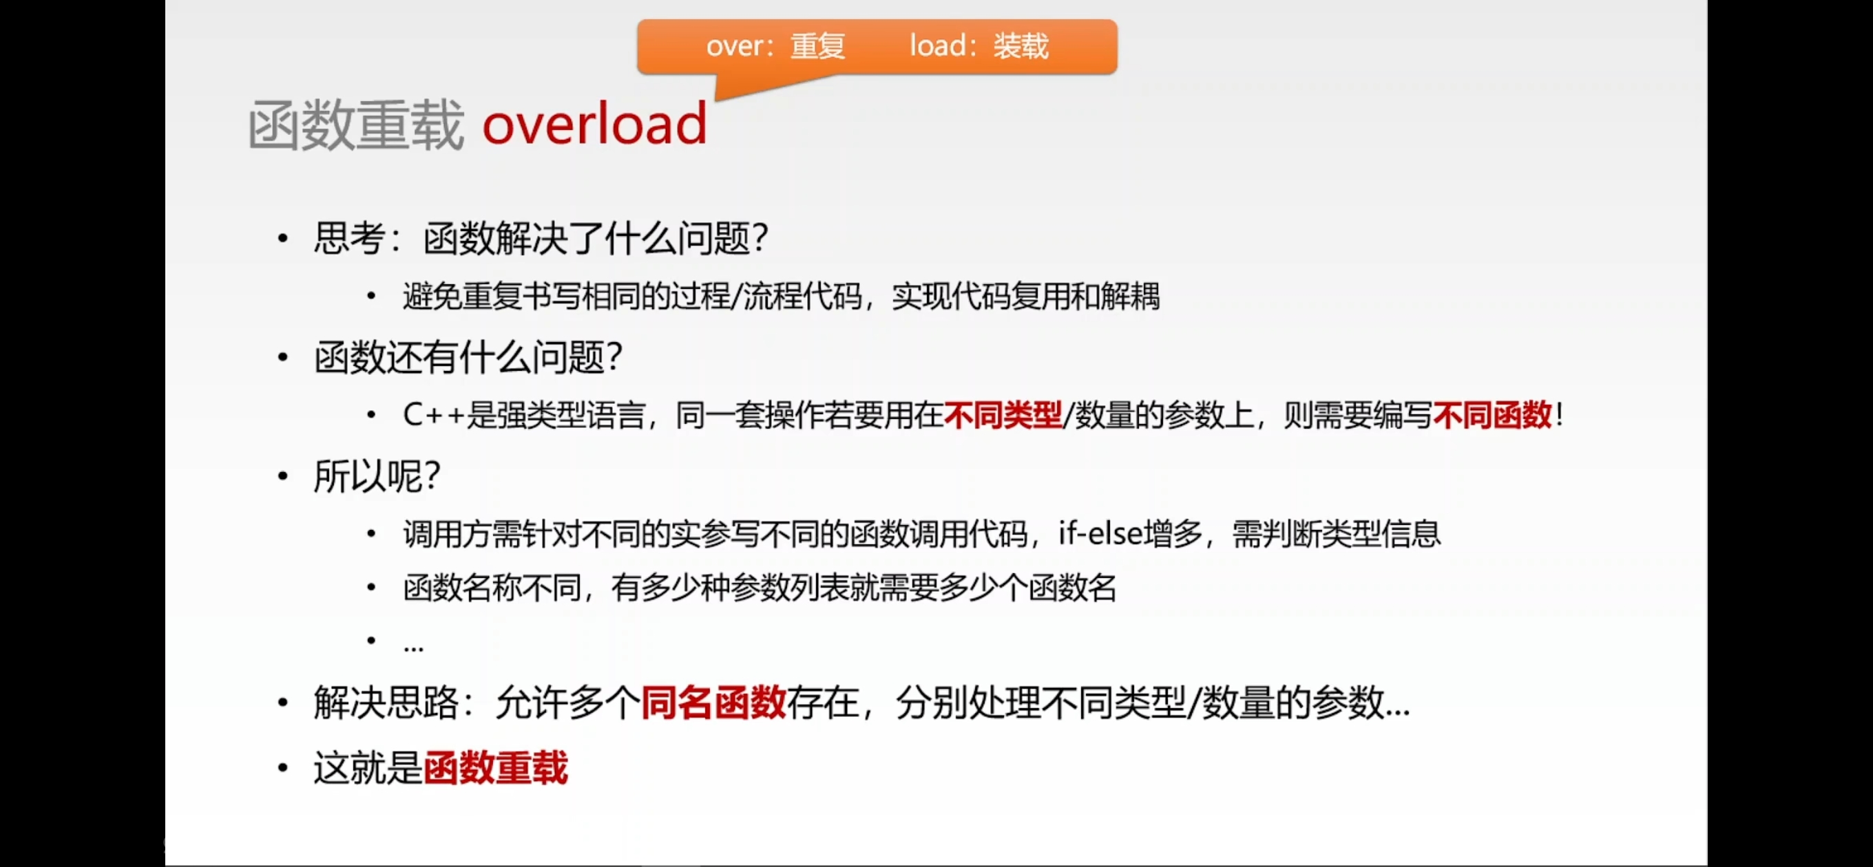

编译器根据形参数量不同、形参数据类型不同，自动匹配调用的函数。若overload有歧义，编译器会报错。

函数重载需保证：

一，名字相同。

二，函数的形参，数量或类型必须有一个不同。

注：

一，仅返回值不同，不能构成重载。

二，函数重载的目的是，方便函数调用方编写代码，提高可读性。

内联(inline)函数

为了解决简单函数被反复调用所带来的“额外开销”（调用栈的开销过大），因此**建议编译器在编译时将函数在调用处展开，避免函数调用行为的额外开销**，这就是函数内联。

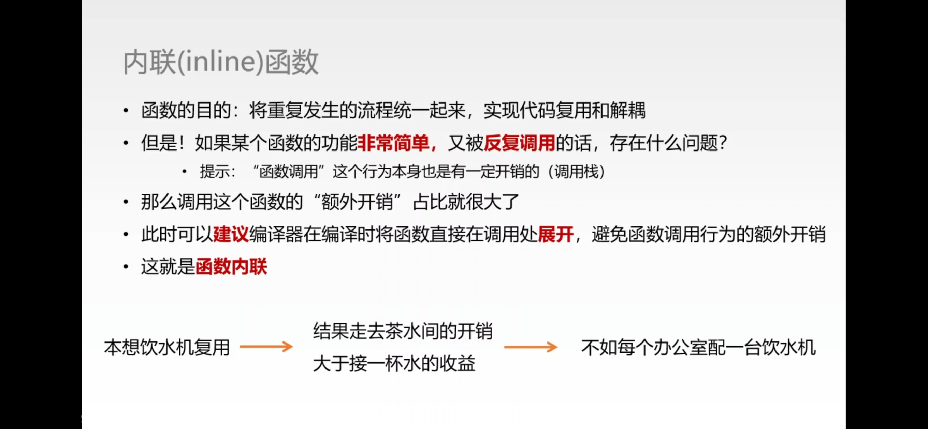

普通函数前面加上关键字inline，就是内联函数

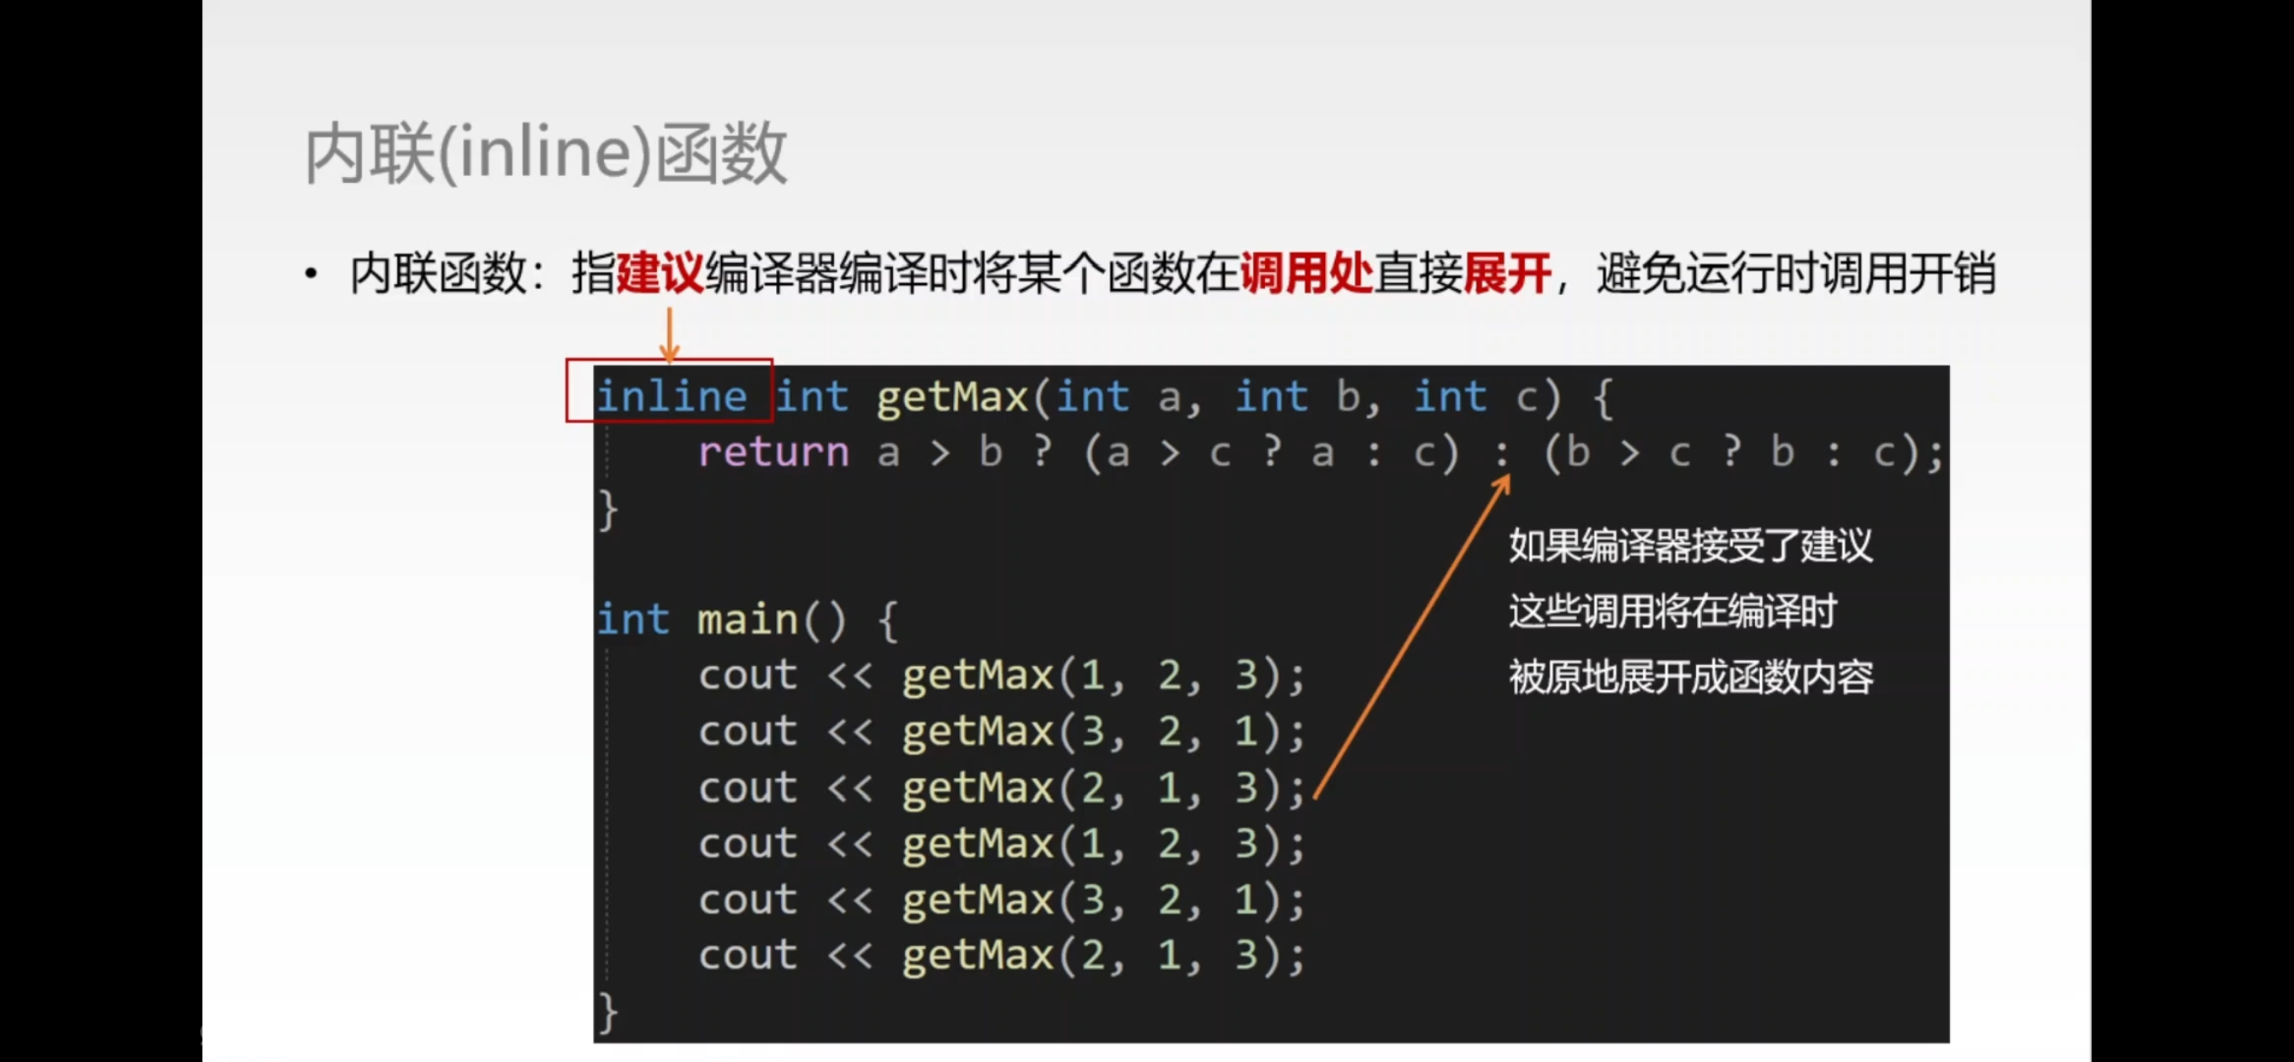

写了inline不一定内联，内联只是建议，是否内联取决于编译器。

注：

一，建议一些“简单函数”实现函数内联，这里的“简单”指的是函数体语句少（一行），和语句的复杂程度和执行时间无关，即语句多的函数体不建议内联。内联函数中也不能有复杂语句如switch和while，如果有，编译器将其视为普通函数，产生函数调用代码（即开辟栈帧）

二，函数内联发生在编译阶段，（省去了参数压栈和返回地址储存等函数调用的步骤）**提升运行效率。**

面向对象思想(抽象 封装 继承 多态)

随着计算机发展，编程需要解决的问题越来越复杂，参与问题的实体越来越多，描述解决问题的过程变得吃力。既然如此，我们转而去描述参与问题的实体，如果每个实体都被正确描述了，将实体置于系统中，系统就能正常运行。C语言到C++，就是从面向过程到面向对象的进步。

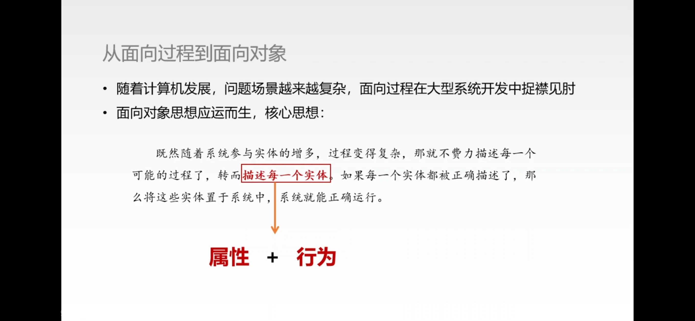

解释何为面向过程：

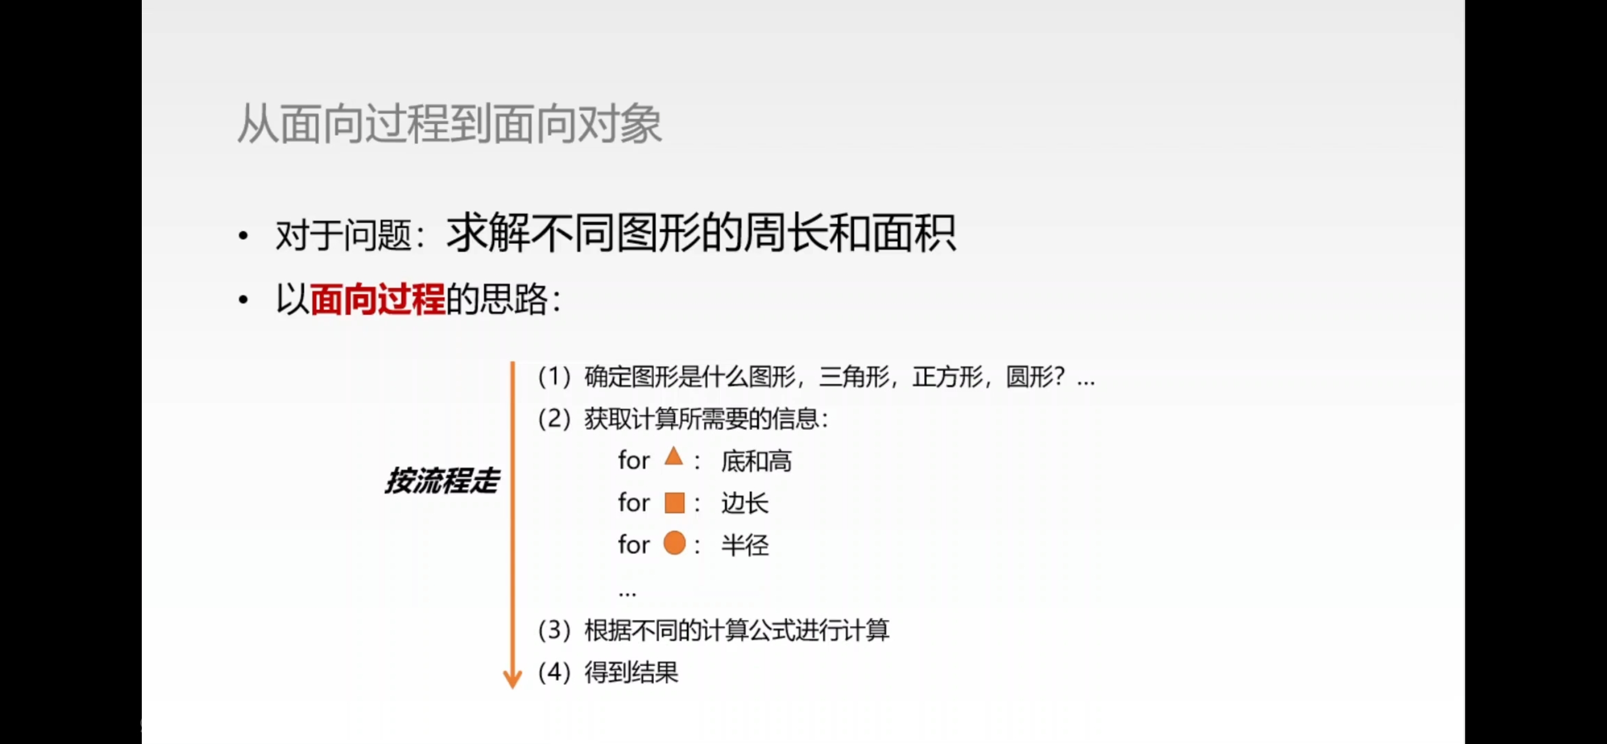

抽象(abstract)与UML类图

抽象就是，分析问题，然后找出问题中的实体及其属性和行为。抽象，是面向对象思维解决问题的一步动作。

抽象出的实体及其属性行为，用UML类图来描述。注意，是UML(unified modeling language统一建模语言图)其中的类图，而非“UML类”图。

UML类图中包含类名、属性(成员变量)、行为(成员函数)，其中属性前面的正负号在封装的时候会讲到，它是访问控制类别的意思；属性的命名后面要跟上数据类型，比如，-名字:字符串；行为就是一些操作，所以行为就是一些函数。

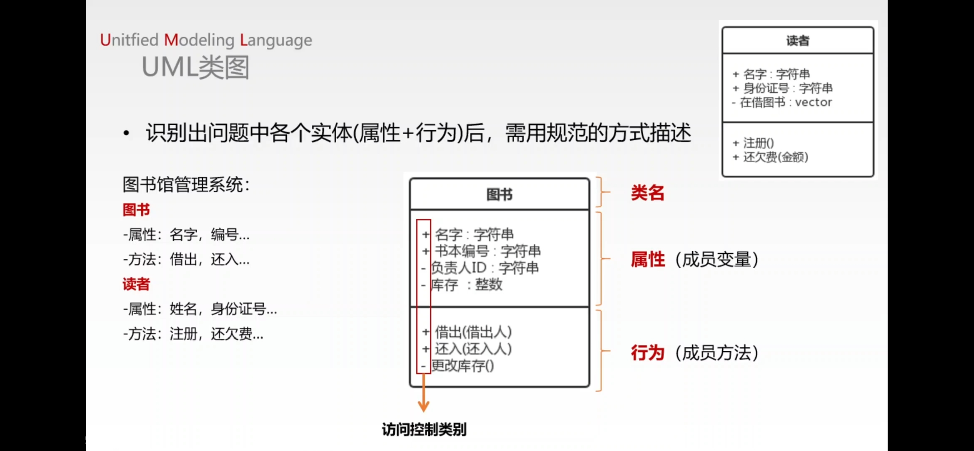

类和对象

class{

定义成员变量;

定义成员函数;

};

以上是一个完整的类定义语句，不要忘记结尾的分号。

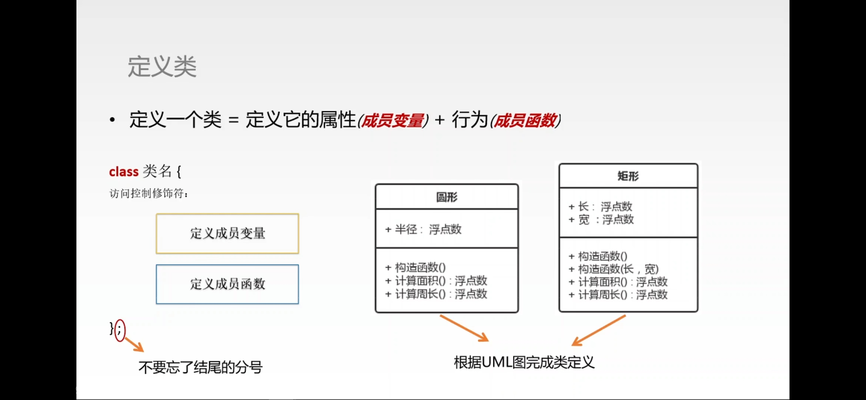

示例代码如下：

把圆(circle)定义成一个类，这个类的成员变量是半径(radius)，成员函数是getS(求圆面积)和getC(求圆周长)，含有一个构造函数(后面再细讲)

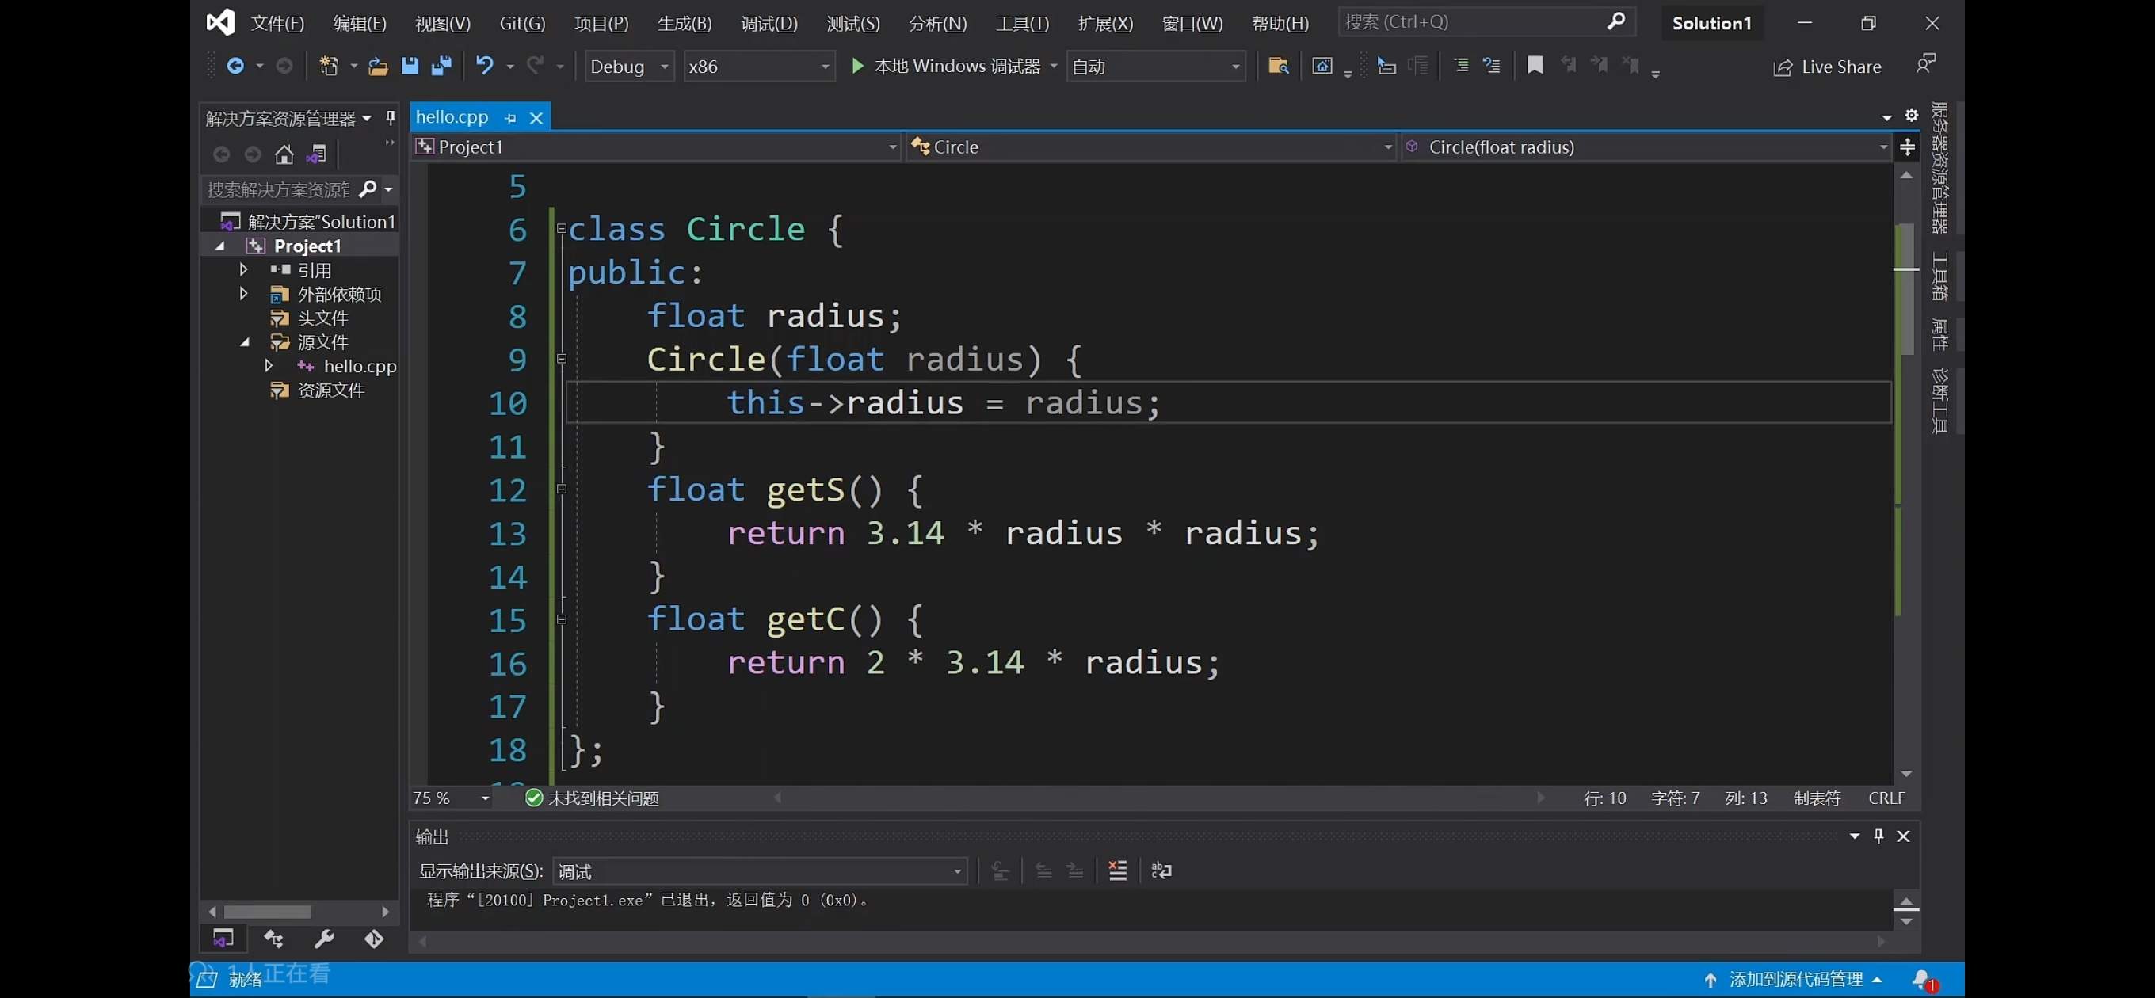

把矩形(rectangle)定义成一个类，这个类的成员变量是a和b，成员函数是getS(求矩形面积)和getC(求矩形周长)，含有一个构造函数(对构造函数以及this指针的疑问，后文会细讲，先跟着思路走)

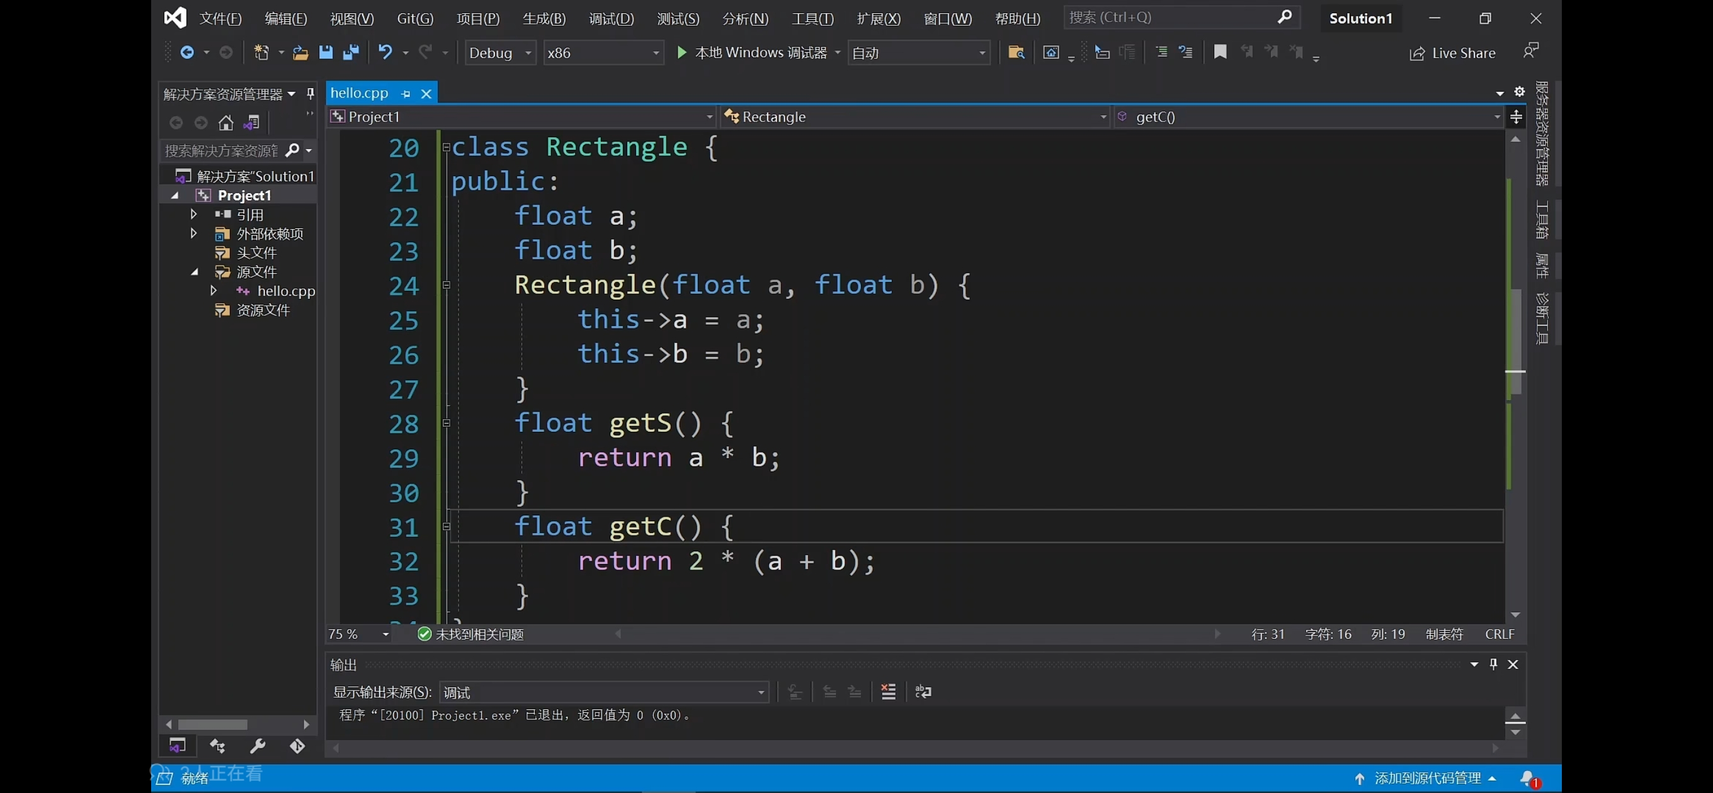

构造函数用于实例化对象，需要在创建的对象名后面的括号中传参。

然后通过 .运算符来操作成员变量和成员函数。

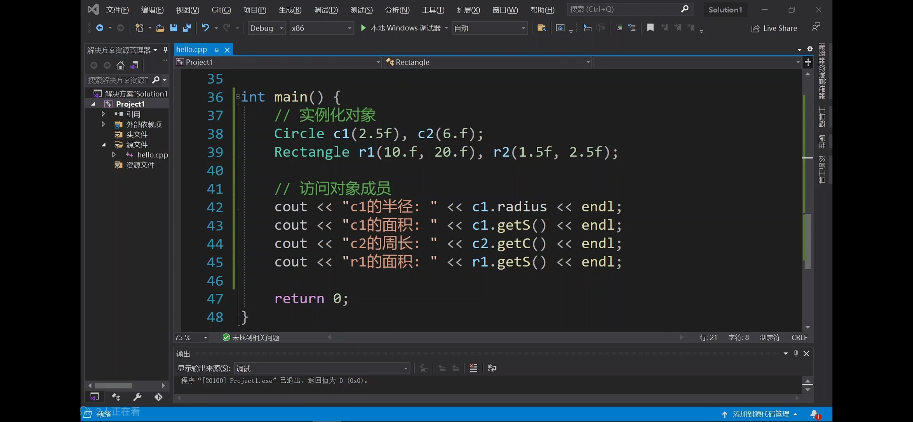

结构体和类的区别：

结构体是比较早的概念，结构体只有静态的变量，其中没有函数。但实际上，C++也支持结构体定义成员函数。

类和对象的区别：

类只是一个定义，但对象是真实存在的，是我们创建的具体的变量，对象就是实例化的类。做个比喻，类是提前设计好的图纸，对象是我们和编译器根据图纸建造出来的真实存在的楼。

补：从内存角度看，类没有实际的内存，只有在对象被创建时，系统才会分配实际的内存。这个分配的内存是给对象的，类只是对象的创建模板

构造函数(constructor)作用：创建对象(并初始化成员变量)

析构函数(destructor)作用：对象生命周期结束时，释放内存空间，避免内存泄露。

注意，构造函数和析构函数都**没有返回值**；构造函数的名字必须是类的名字；析构函数无形参；构造函数可以有多个(可重载)。

补：(看完继承之后再回来看构造规则(构造规则实际是构造函数的调用规则)，暂时可跳过)

当子类对象创建时，编译器首先进行函数调用，调用父类的构造函数，然后调用子类成员对象的构造函数，最后才调用子类本身的构造函数。

析构函数则相反，先调用子类析构函数，然后是子类成员对象的析构函数，父类的析构函数。

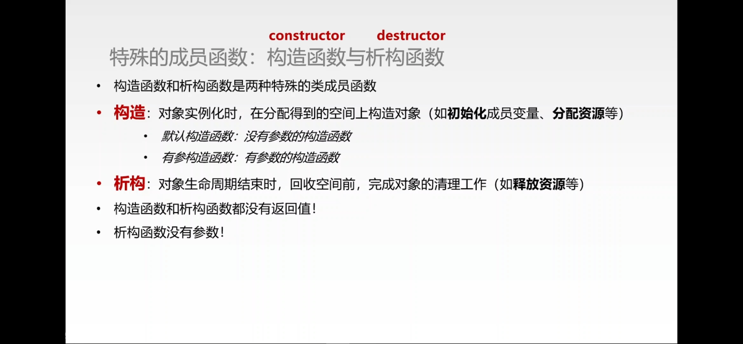

析构函数的实例如下：

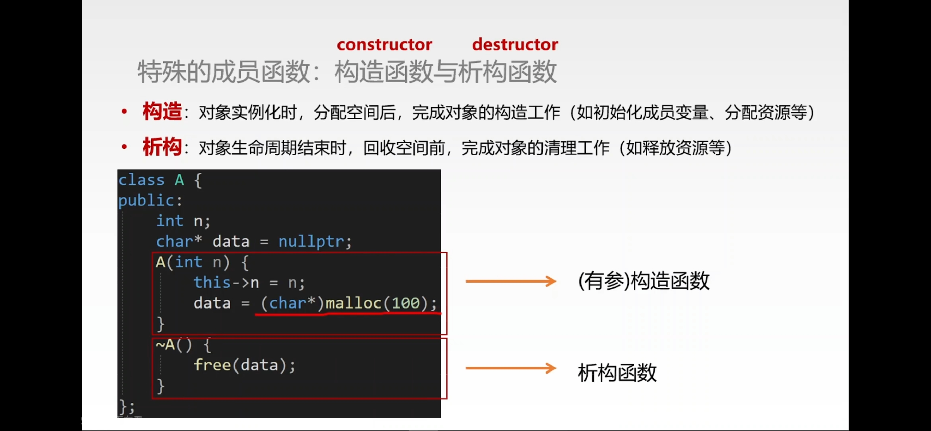

this指针：在构造函数里用于将形参指向当前对象，目的是避免同名覆盖。

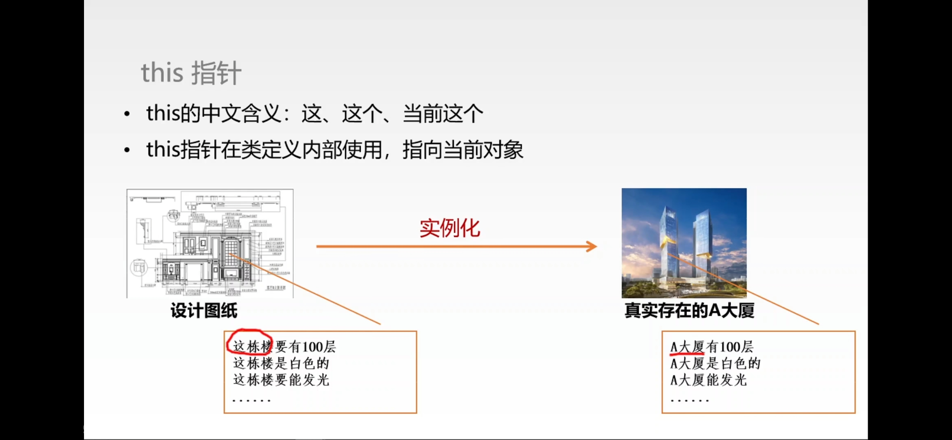

注：可以将形参的名字命名成和成员变量不一样的名字，这样可以无需this指针。

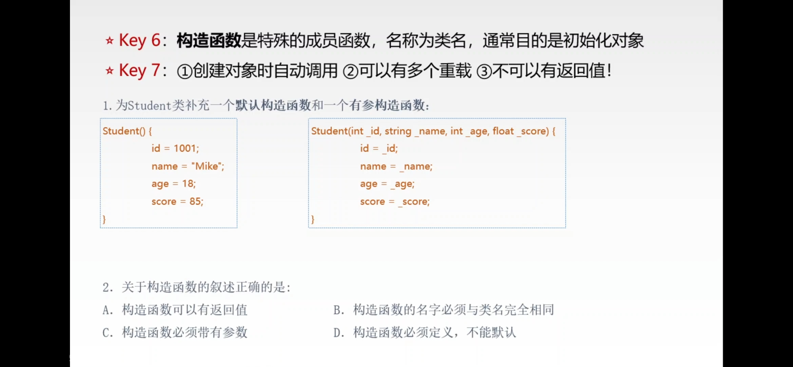

例如，this->radius = radius;

前者radius是类的成员变量，后者radius是构造函数的形参。(理解this的含义即可，此处->的作用与结构体指针访问成员的作用不同，

即指针名->成员名，总之this指针和它不一样，感兴趣去搜索一下，这里不赘述了)

封装(encapsulate)

封装就是，将类的一些成员变量或方法藏起来，不允许**外界直接操作**。

不允许外界直接操作 ≠ 不允许外界操作，可通过特定方法操作，但不能随意操作。

上文ULM类图中的+-符号，+表示public，-表示private。

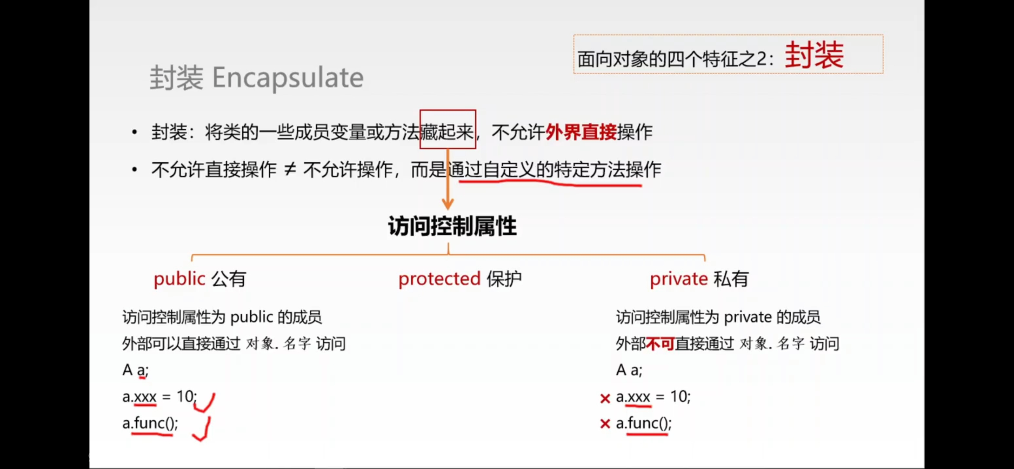

为私有成员变量提供外部读写方法，即用特定的函数访问私有成员变量。

getter函数通常格式(假设xxx的数据类型为int)：

int get_xxx() const{

return xxx;

}

解析：getter函数不需要接收值，需要返回值（即无形参，因为get函数不需要修改，作用是只读），const保证函数是常成员函数，即不能修改类成员变量。这是C++类的固定写法，记住就行。

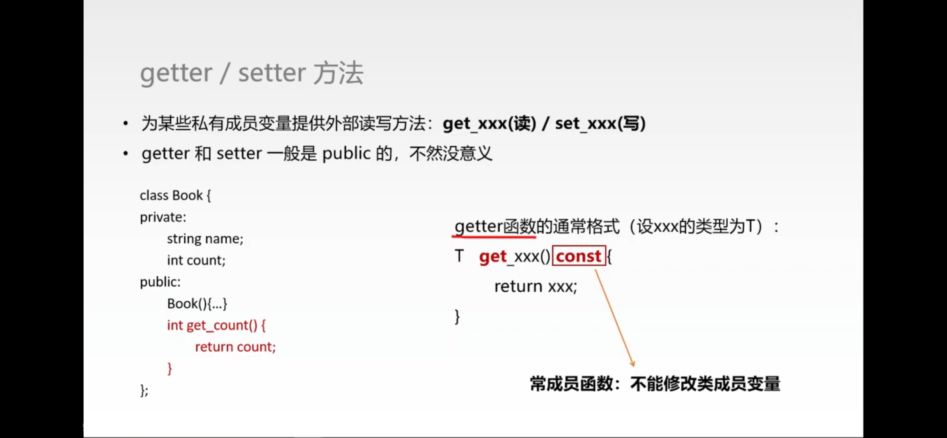

setter函数通常格式(设xxx的数据类型为int)：

void set_xxx(const int& xxx){

//通常可以在此对xxx的修改添加限制

//比如用if语句限制形参xxx

//若xxx > 0，则使xxx = 0，从而限制xxx ≤ 0

this->xxx = xxx;

}

解析：setter函数需要接收值，不需要返回值(即返回值类型是void)，setter函数不需要读，只需要写，即只需要设置值。在形参中设置const，使形参不可被修改。

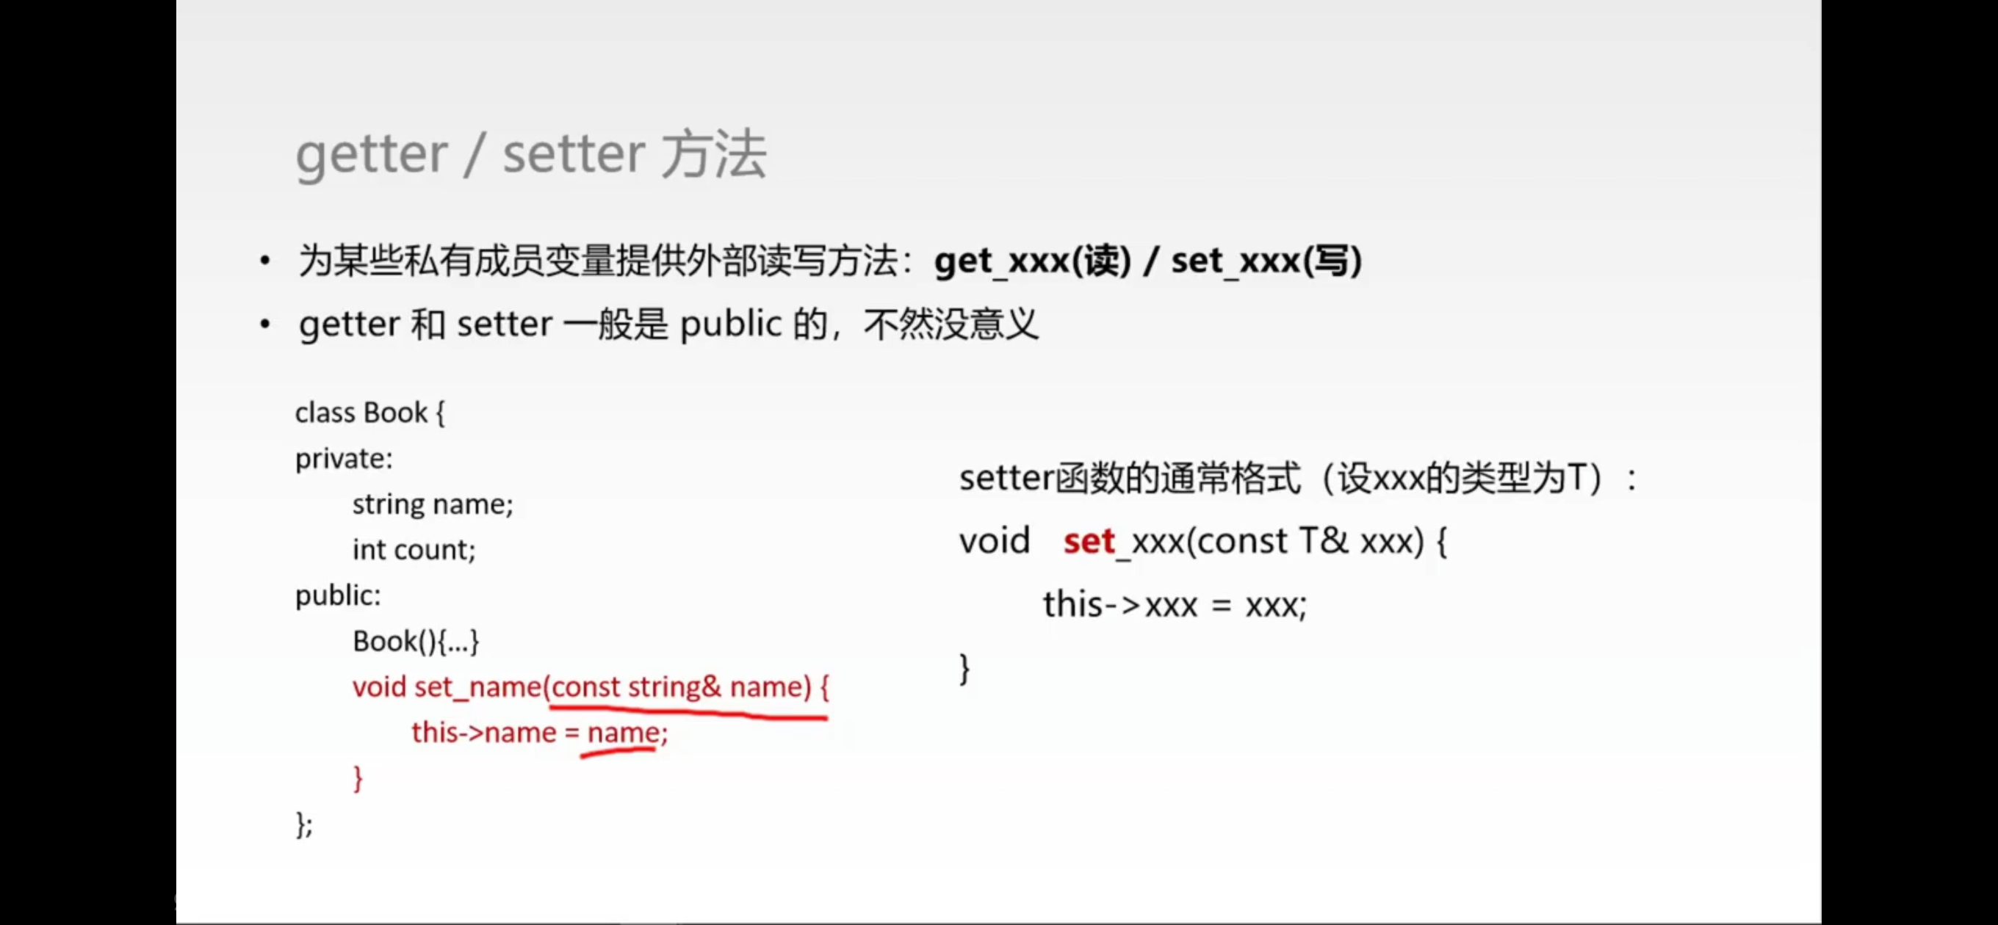

getter和setter只是最基础的提供外部读写方法的成员函数，根据类的具体需求还可以开发其他的读写方法。

补：(第一次学可先跳过补的内容，等有疑问再回来看)后来在学习过程中发现，封装的本质是逻辑上的数据隐藏，实际代码中，用private来隐藏数据，在public中提供接口，通常在函数中预设严谨的逻辑检查(if条件语句来判断)使得外部代码可以操作隐藏的数据，同时又只能在设计好的范围内进行操作。无论外部如何调用，对象始终保持在安全正确的状态。但是仍可以通过取类对象的首地址，通过强制类型转换，使指针指向类对象，这样通过操作指针，直接向内存写入数据，便可以修改对象私有成员的值。如此看来，封装也仅仅是逻辑上的封装，通过操作指针，绕过封装直接修改隐藏数据，也是可以做到的，这证明private封装不是绝对的，封装是逻辑上的墙，不是物理上的墙。

继承的概念(inherit)

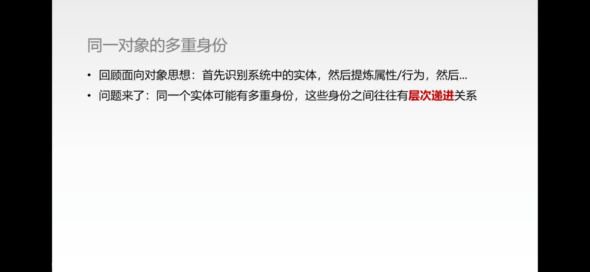

系统中的实体可能有多重身份，这些身份有一些是递进的关系，比如我是人，同时也是大学生。二者都是真实存在的类，他们的关系是：人是大学生的父类，大学生是人的子类。

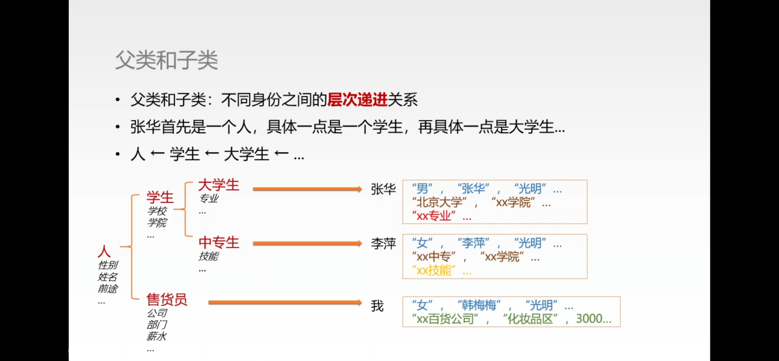

那在定义大学生类的时候，大学生中一些人的属性和行为如果再定义一次，就相当于同样的事情做了两遍，很低效。既然如此，直接让大学生继承人，获得人的属性和方法，这就是继承的思想，目的还是那六个字，实现代码复用。

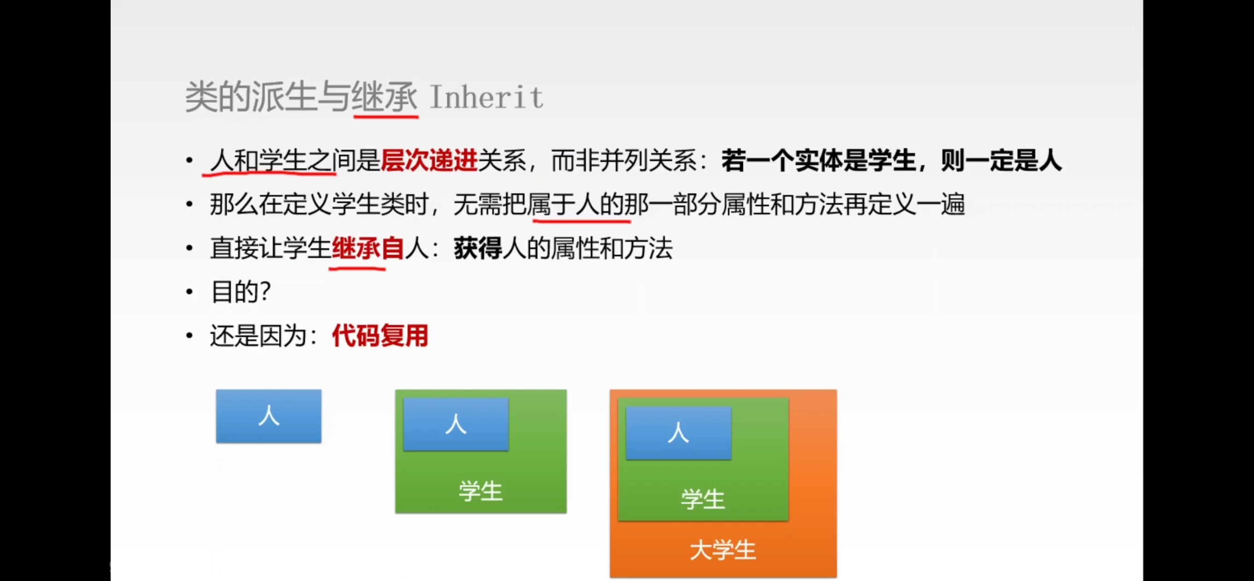

类的派生与继承，派生是类越来越具体精细的动作，继承则是子类向上获取父类的成员变量和成员函数。

父类又叫做**基类**，子类又叫做**派生类**。

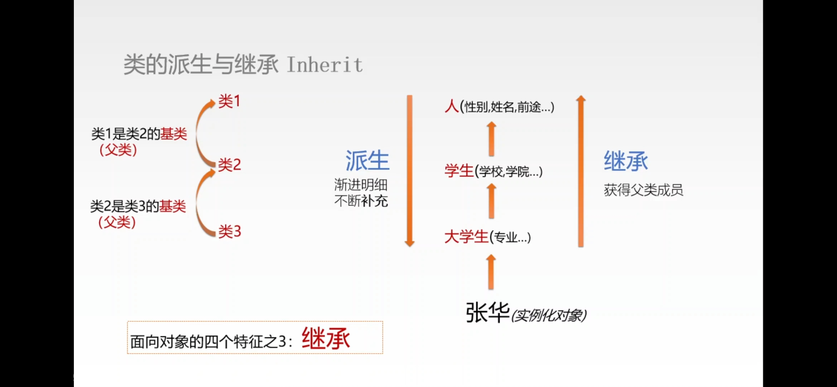

补：从内存角度看，当创建一个派生类对象时，首先系统会分配基类的内存空间，调用基类的构造函数(这里讲一个小点，虽然派生类无法访问基类的私有成员，但私有成员仍然在这个新分配的内存中占有一块空间，即派生类实际上继承基类的全部成员)，待基类构造完成后，派生类的成员才接着在基类后面构造。因此，继承的本质，就是内存的延伸和叠加。

另外，派生类可以继承大多数基类成员，但有四个成员不可以：构造函数和析构函数，二者是每个类独一无二的；其三，友元关系不可被继承，“父亲的朋友不一定是儿子的朋友”；其四，赋值重载不被继承。

这里再补充一个概念——友元，友元是C++为解决「关联紧密的组件需协同访问私有/保护成员」而设计的封装例外机制——通过类的显式声明，授权外部函数/类直接访问其private和protected成员，本质是“编译期的权限豁免”，不改变类的内存布局，仅开放访问权限。具有单向性，不传递性，不继承性。(若A是B的友元，A可访问B的私有成员，但B不能访问A的私有成员；若A是B的友元，B是C的友元，则A不是C的友元，无法访问C的私有成员；父类的友元函数不能直接访问子类独有的私有成员，只能访问子类从父类继承的私有成员)

类的继承方式(三种) 访问控制属性(三种)

继承就是，子类直接获得父类的成员，实现代码复用。

如下图案例所示，B继承了A，C继承了B，则对象C既继承了B的属性和方法，又继承了A的属性和方法。

不过，继承不意味着子类可以随意获得父类的成员，这由我们下面要讲的继承方式和访问控制属性决定。

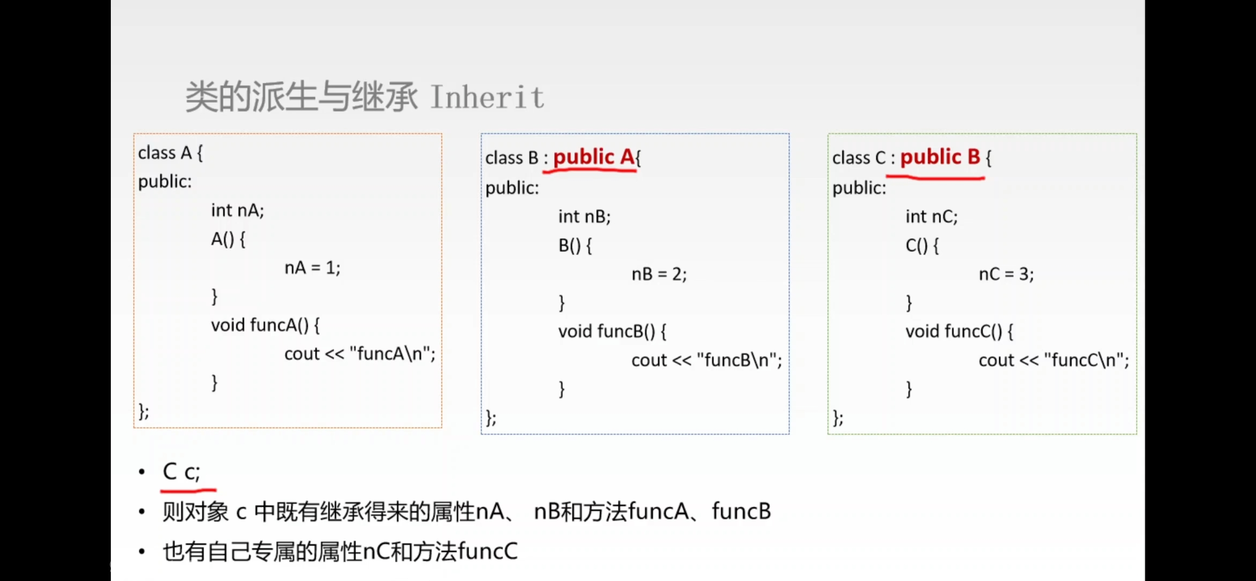

三种继承方式(其决定了父类成员在子类中的访问控制属性，即决定了属性是否可以子类被继承，继承的属性是否可以被外部访问)：

-公有继承：子类在内存上继承父类全部成员(成员分成三种，下面会介绍三者不同之处)，子类可直接访问父类的public成员和protected成员(父类的protected成员不可被外部直接访问，这点马上会讲)。但是，父类的private成员不可被子类直接访问；父类的private成员本质是父类私有的，子类若想访问父类private成员，和在外部访问一样，通过父类public的特定函数(如getter)才能间接访问。

公有继承不会改变父类成员的访问控制属性，而接下来介绍的保护继承和私有继承会改变(本质是降级，也只会降级不会升级，最多就是public继承的平级)其访问控制属性。

-保护继承：和public继承一样的是，子类在内存上继承父类全部成员。和public继承不同的是，父类public成员降级成protected成员。

（此处讲解，protected为何种成员：类的protected成员在外部无法直接访问，这一特点类似private；但是，当protected成员的类作为父类，其子类通过继承后，就可以直接访问父类protected成员。private成员相比其更私有一些，子类继承后也不可访问）

结果就是，父类的public成员不可以被外部直接访问。原因是其在子类的访问控制属性发生改变，父类public成员经过保护继承，在子类中变成protected成员，不过仍可以在子类中直接访问。相比公有继承，是一种较弱的继承。

-私有继承：最弱的继承方式。和其他继承方式同理，子类虽然可以继承父类成员，但父类成员的访问控制属性 在子类中全部降级成private。子类内部仍可以直接访问父类的public成员和父类的protected成员(父类的private肯定还是不能直接访问滴)，但是外部均不可直接访问。相当于继承来的父类public成员和protected成员，全部变成子类的private成员，而这个子类的子类，就不可以直接访问父类的所有成员了。

注：

“子类内部直接访问”＝“派生类能访问”

“外部a.xxx直接访问”＝“通过派生类对象访问”

终于记完了，累死。

补：三种继承方式实际上是继承时的权限降级，成员的最终权限，取继承权限和成员权限中更严格的那个。一句话，继承后权限只会更严，不会更宽。

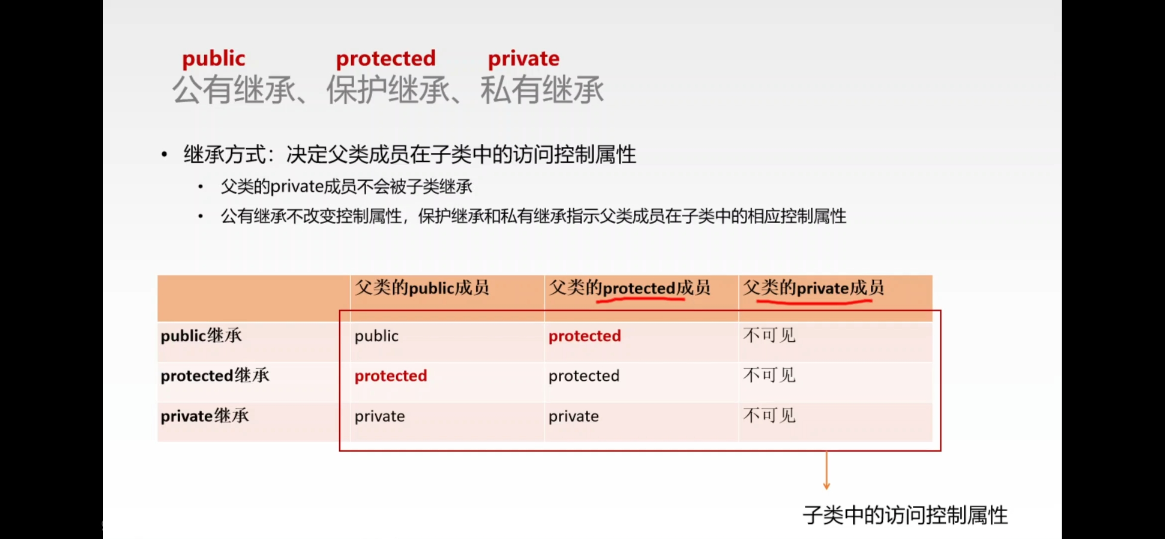

public继承的实例如下图：

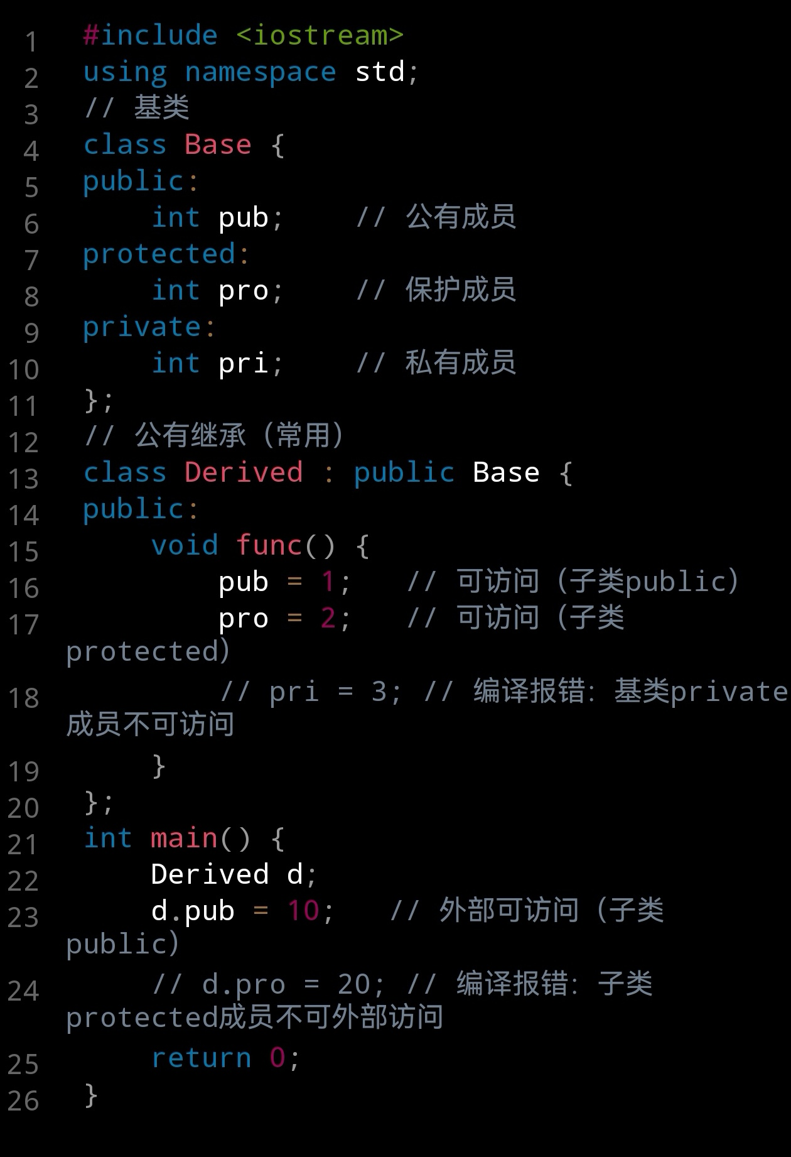

若出现父子成员同名的情况，这种情况是被允许的，外部会优先默认使用子类成员，若想使用父类成员，则需要使用父类名字空间显示指明。

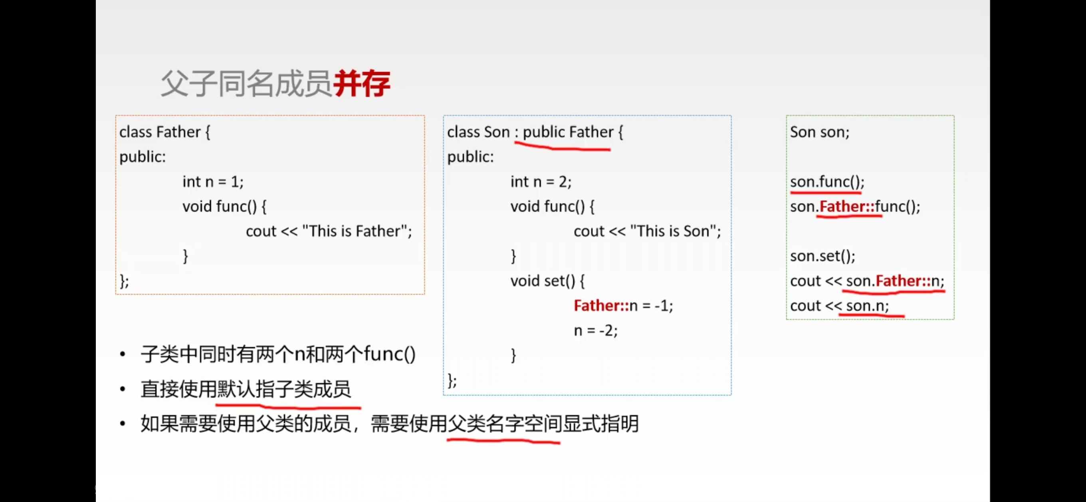

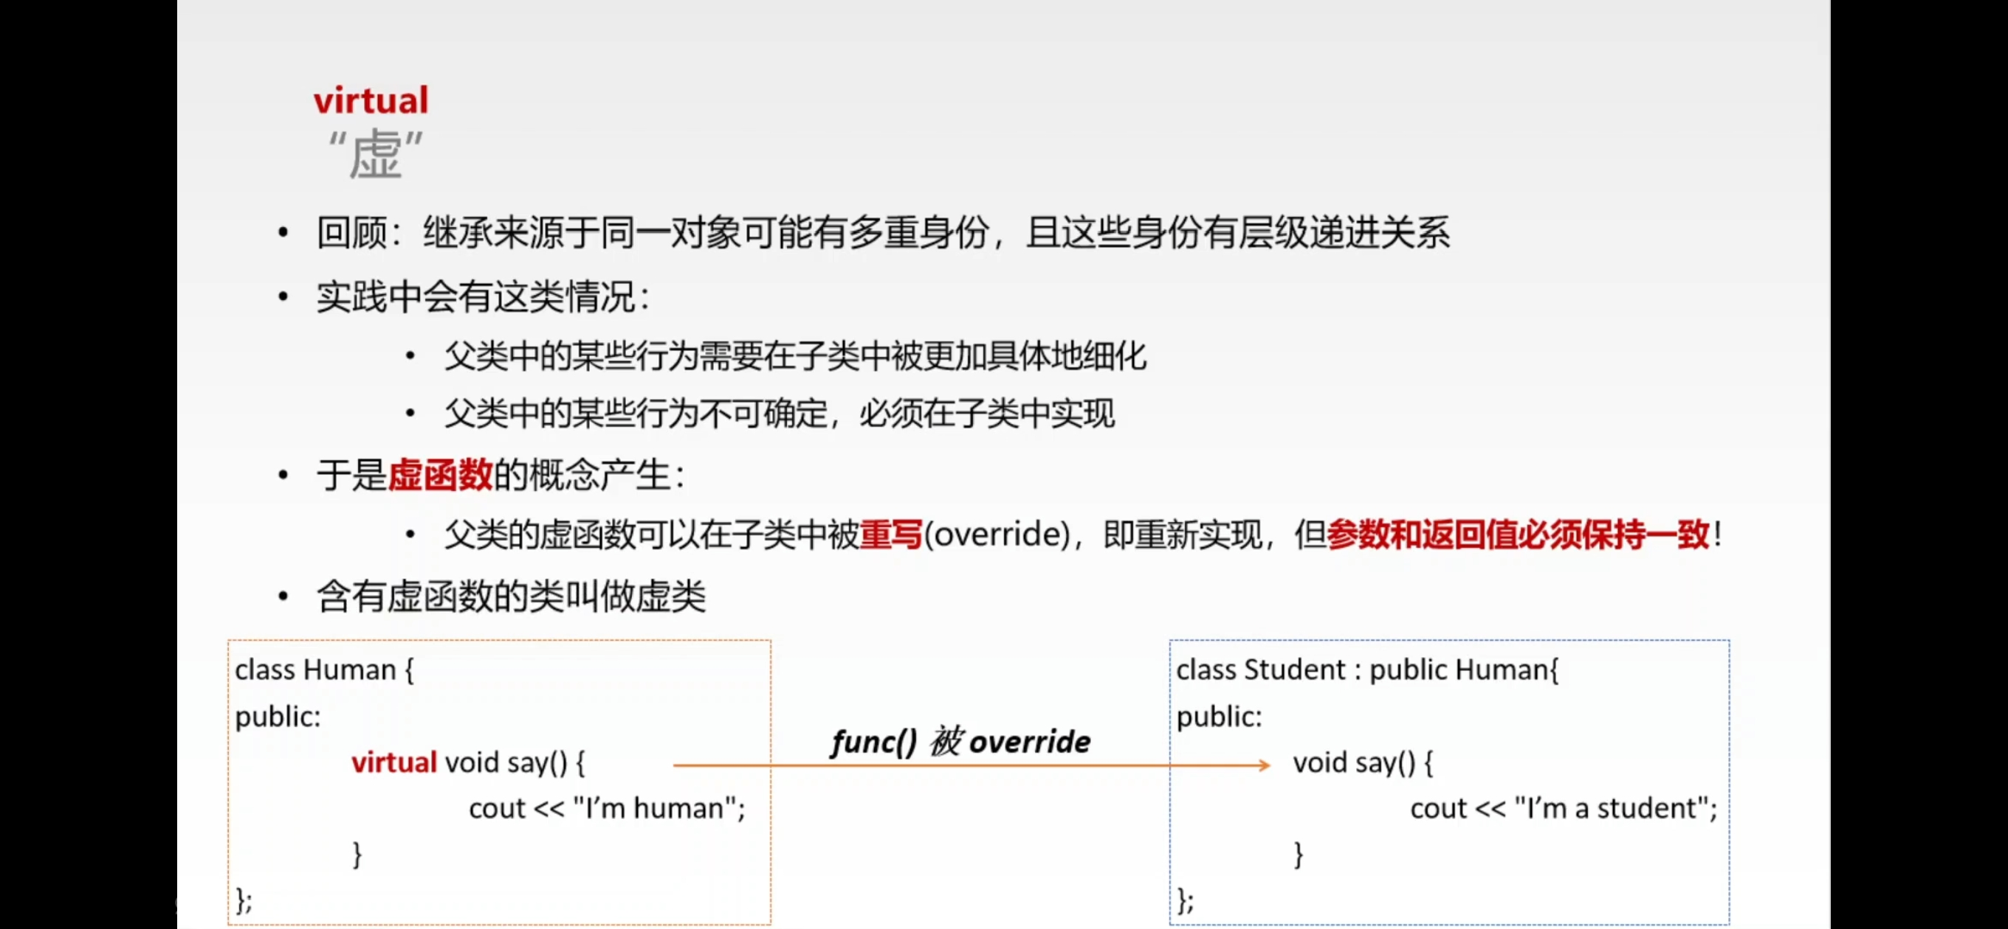

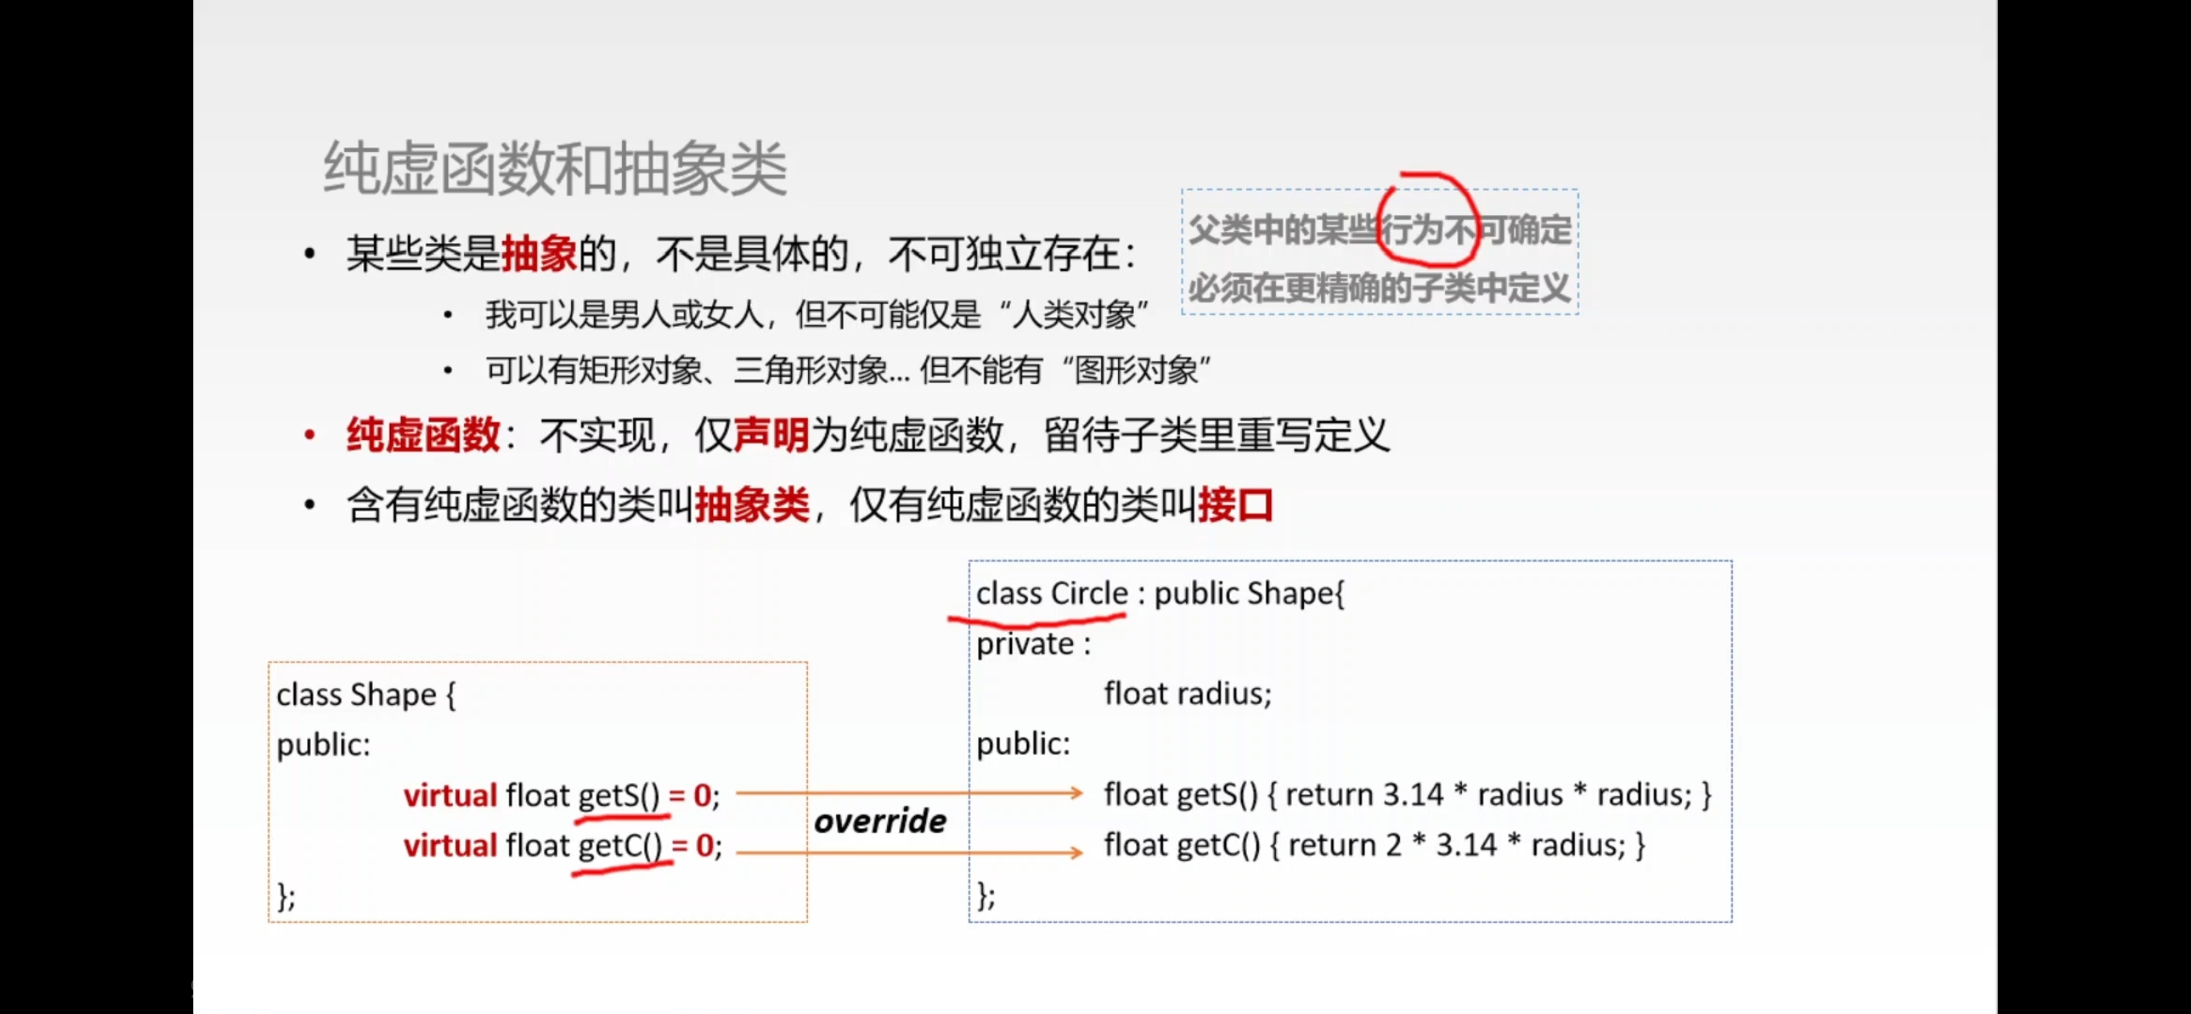

多态通过基类定义接口，子类实现逻辑，其核心价值就是解耦(解耦的本质是减少代码模块间的依赖关系——让“调用功能的一方”和“实现功能的一方”互不绑定)。

